**洛阳市孟津区交通运输局省道312沿黄线（偃孟界-国道208段）与洛驻成品油管道交叉防护工程**

**招标文件**

**项目编号：孟津工施招标(2025)0064号**

**政府采购管理部门审批编号：孟津公开-2025-61**



**招 标 人：洛阳市孟津区交通运输局**

**招标代理机构：河南顺成建设工程管理有限公司**

**日 期：二○二五年十月**

**特 别 提 示**

1、投标文件制作

1.1投标人登录“洛阳市公共资源交易中心”网站，按要求下载“新点投标文件制作软件”。

1.2投标人凭CA锁登录，并按网上提示自行下载招标文件。使用“新点投标文件制作软件”按要求制作电子投标文件。投标人在制作电子投标文件时，应按要求进行电子签章。投标人编辑电子投标文件时，根据招标文件要求用法定代表人CA锁和企业CA锁进行签章制作；最后一步生成电子投标文件（*.lytf格式和*.nlytf格式）时，只能用本单位的企业CA锁。联合体投标的，投标文件由联合体牵头人按上述规定进行签章。

1.3加密的电子投标文件为“洛阳市公共资源交易中心”网站提供的“新点投标文件制作软件”制作生成的加密版投标文件。未加密的电子投标文件应与加密的电子投标文件为同时生成的版本。

1.4投标文件格式所要求包含的全部资料应全部制作在投标文件内，严格按照本项目投标文件所有格式如实填写（不涉及的内容除外），不应存在漏项或缺项，否则将存在投标被否决的风险。

1.5投标文件所附证明材料均为原件的扫描件（或照片），尺寸和清晰度应该能够在电脑上被阅读、识别和判断；若投标人未按要求提供证明材料或提供不清晰的扫描件（或照片）的，评标委员会有权认定其投标文件未对招标文件有关要求进行响应，涉及资格审查或符合性审查的将不予通过。

2、投标文件的提交

2.1除电子投标文件外，投标时不再接受任何纸质文件、资料等。

2.2投标人应在投标截止时间前上传加密的电子投标文件（*.lytf）到洛阳市电子招投标交易平台指定位置。上传时投标人须使用制作该投标文件的同一CA锁进行上传操作。请投标人在上传时认真检查上传投标文件是否完整、正确。投标人应充分考虑上传文件时的不可预见因素，未在投标截 止时间前完成上传的，视为逾期送达，洛阳市电子招投标交易平台将拒绝接收。上传成功后将得到上传成功的确认。

2.3投标人因洛阳市电子招投标交易平台问题无法上传电子投标文件时，请在工作时间与交易中心联系。

3、招标文件的澄清、修改

3.1招标文件的澄清、修改将在河南省（洛阳市）政府采购网和洛阳市公共资源交易中心网站上发布“变更公告”，如需修改招标文件，则同时在洛阳市电子 招投标交易平台发布“答疑文件”（答疑文件指修改后最新的招标文件）。对于各项目中已经成功报名并下载招标文件的投标人，将通过第三方短信群发方式提醒投标人进行查询。各投标人须 重新下载最新的“答疑文件”，并以此编制投标文件。如不以最新发布的“答疑文件”编制投标文 件，造成投标无效的后果由投标人自己承担。

3.2因洛阳市电子招投标交易平台在开标前具有保密性，投标人在投标文件递交截止时间前须自行查看项目进展、变更通知、澄清及回复，因投标人未及时查看而造成的后果自负。

4、开标

4.1本项目采用远程不见面交易的模式。开标当日，投标人无需到开标现场参加开标会议，投标人应当在投标截止时间前，登录远程开标大厅选择洛阳市公共资源电子招投标系统进行登录（网址为[http://61.54.85.189/BidOpening](http://61.54.85.189/BidOpening" \t "http://lyggzyjy.ly.gov.cn/bszn/005001/005001001/20240803/_blank)

），在线准时参加开标活动并进行投标文件解密等。因投标人原因未能解 密、解密失败或解密超时的将被拒绝。

5、开标异常处理

当出现以下情况时，应对未开标的中止电子开标，对原有资料及信息作出妥善保密处理，并在恢复正常后及时安排时间开标：

（1）系统服务器发生故障，无法访问或无法使用系统；

（2）系统的软件或数据库出现错误，不能进行正常操作；

（3）系统发现有安全漏洞，有潜在的泄密危险；

（4）出现断电事故且短时间内无法恢复供电；

（5）其他无法保证招投标过程正常进行的情形。

注：以上提示性内容与招标文件正文不符的，以招标文件正文为准

**洛阳市公共资源交易中心暗标要求及暗标编制指引**

一、洛阳市公共资源交易中心投标文件暗标制作要求

（1）签章要求：不得对暗标部分进行电子签章。

（2）排版要求：全文采用A4大小，不允许插入空白页，页边距均为2.5厘米，不得出现页眉、页脚、页码，全文均为白底黑字，字体为宋体四号字，不允许倾斜和下划线，行间距采用固定值28磅，段前段后间距为0。

（3）标题编号要求：标题序号最多设置7级，每一个暗标部分的标题都要重新开始编号，编号格式为：

一级为“一、”、“二、”......，

二级为“（一）”、“（二）”......，

三级为“1.”、“2.”......，

四级为“（1）”、“（2）”......，

五级为“1）”、“2）”......，

六级为“a.”、“b.”......，

七级为“a）”、“b）”......。

（4）图表要求：电脑绘制（不得手绘），白底黑字。宋体四号字，字体不允许倾斜和下划线；

（5）内容中不得出现投标人名称和其他可识别投标人身份的字符、徽标、人员名称以及其他特殊标记等。

（6）不得插入图片（招标文件要求有图片除外）。

二、暗标编制特别注意事项

（1）黑字必须为标准黑色字体，颜色为RGB（0,0,0）。

标准黑色字体设置方式：

选中需要设置的文字，选中”字体颜色“，点击更多颜色，

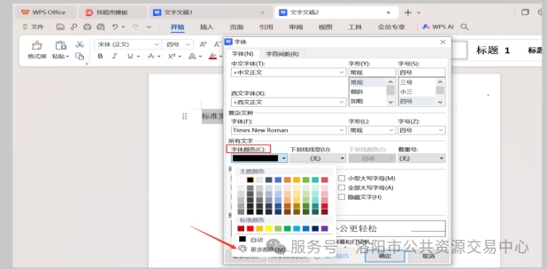

选择自定义颜色，红色：绿色：蓝色均设置0：0：0，颜色即为标准黑色RGB（0,0,0）。

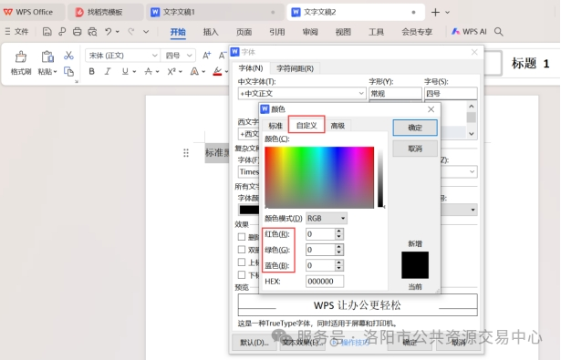

（2）标题编号制作方式：选择标题文字段，点击工具栏的标题，选择对应的标题级别。

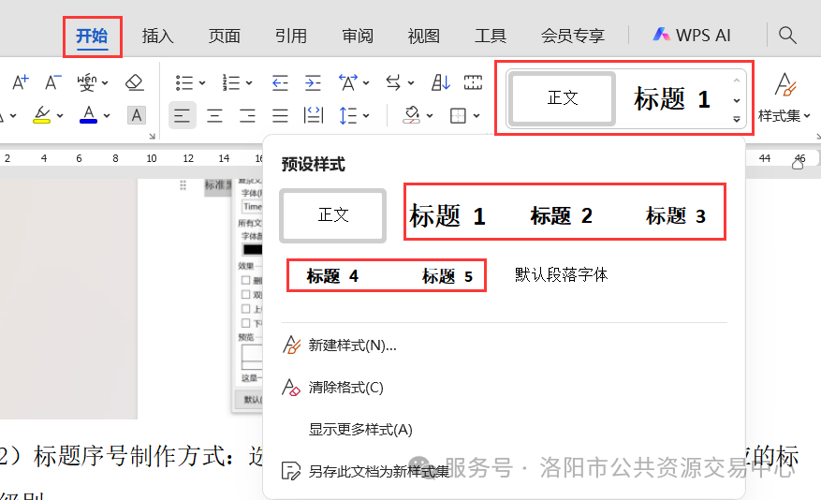

（3）暗标内容编制完成后，全选以后查看字体字号颜色设置，手动进行调整为宋体四号，确保全文的文字均为宋体四号。颜色参考第一条进行调整。

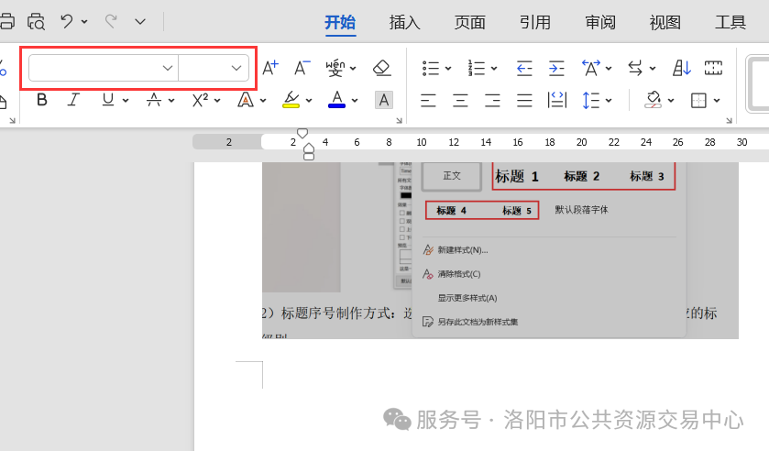

（4）全选以后，右键选择段落，在弹出的页面间距部分选择：段前，段后0行，行距选择固定值，填写28磅。

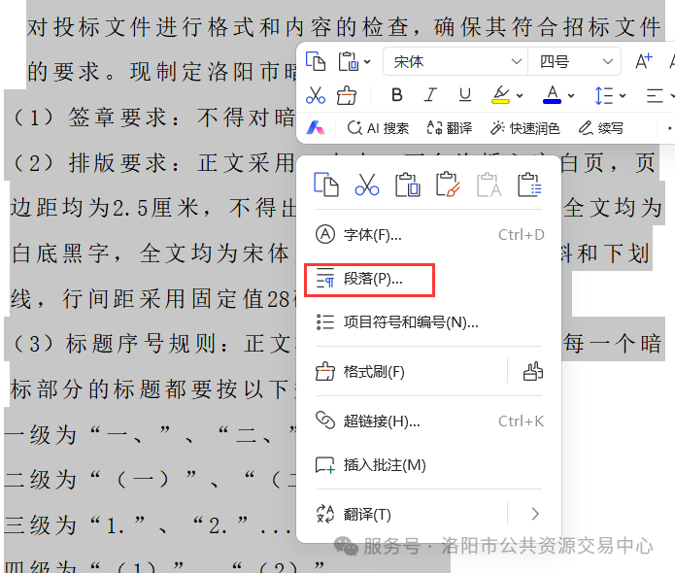

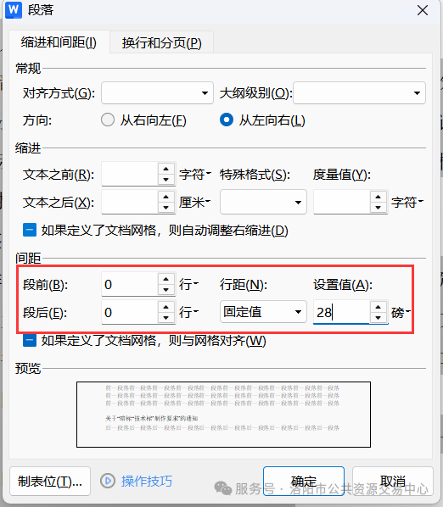

（5）切换到页面标签，点击页边距按钮。选择自定义页边距，在页面设置页面，将边距均填写2.5cm，应用于整篇文档，之后确定即可。

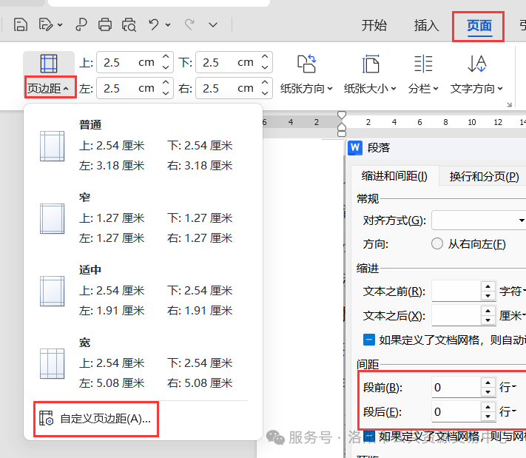

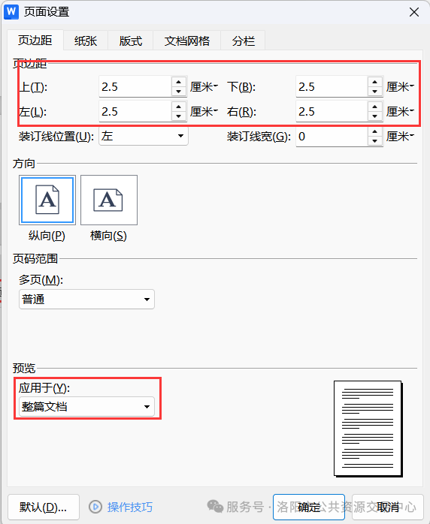

（6）如果暗标制作过程需要复制其他文档，粘贴时使用右键，选择“选择性粘贴”，使用“无格式文本”。这样可以保持格式和已完成的内容一致。

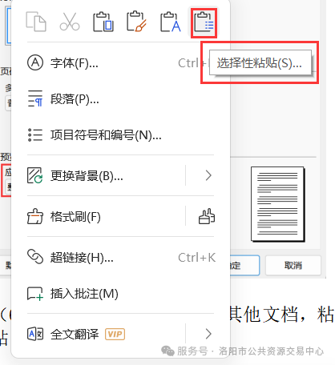

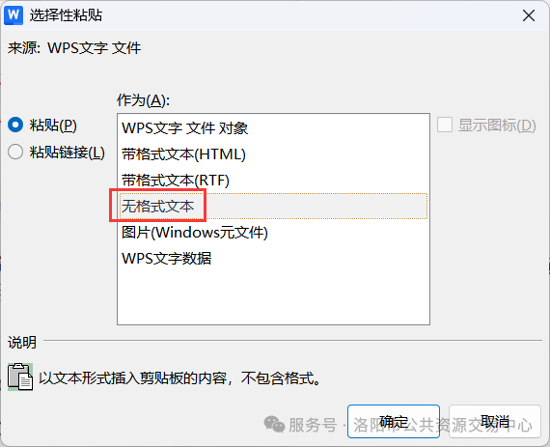

（7）每个暗标评审点的文档都要重新开始标题编号。

（8）不允许出现能透露投标人信息的内容。不能出现涉及投标供应商信息、投标产品信息、产品厂家信息及其他能够识别到投标供应商的任何信息(暗标部分信息处理：单位名称必须隐去，一律采用本公司、我公司来表示；暗标中如有相关证明材料、企业制度等，必须遮盖投标单位的名称、标志及相关可识别信息)。

**招标文件及发布方式公平竞争审查自查表**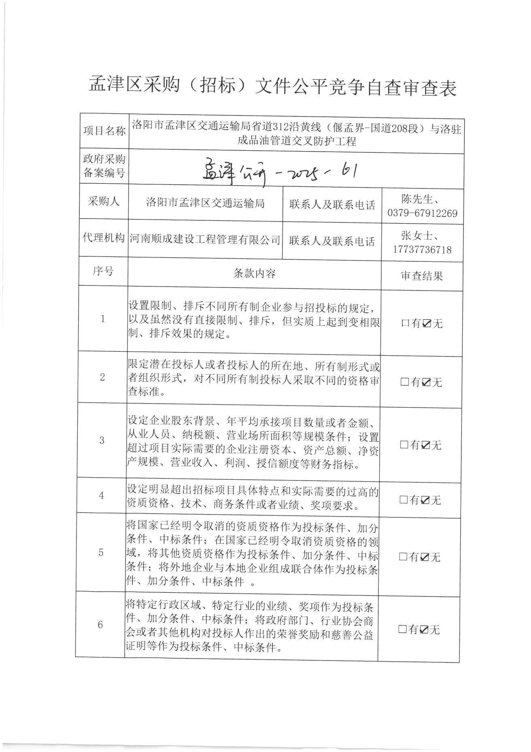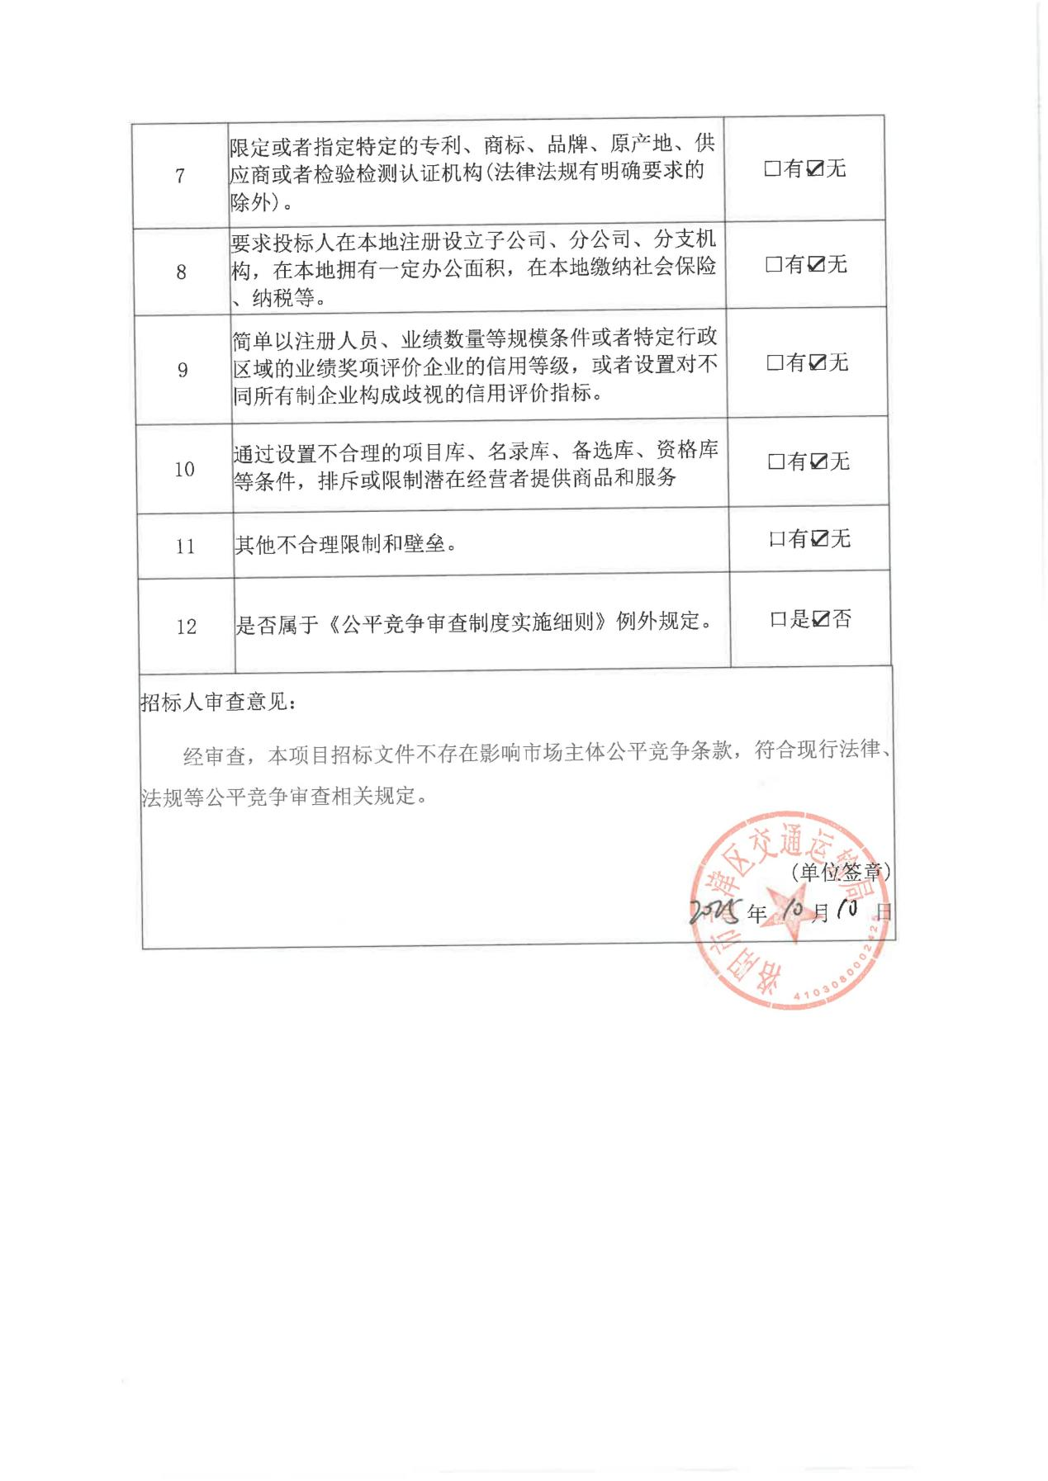

**目录**

**第一章 招标公告 1**

**第二章 投标人须知 5**

**第三章 评标办法 22**

**第四章 合同条款及格式 29**

**第五章 工程量清单 30**

**第六章 图纸 31**

**第七章 技术标准和要求 32**

**第八章 投标文件格式 33**

**第一章** **招标公告**

**洛阳市孟津区交通运输局省道312沿黄线（偃孟界-国道208段）与洛驻成品油管道交叉防护工程**

**招标公告**

**一、招标条件**

洛阳市孟津区交通运输局省道312沿黄线（偃孟界-国道208段）与洛驻成品油管道交叉防护工程已由相关部门批准实施。招标项目资金为财政资金，出资比例为100%，资金已落实，具备招标条件，招标人为洛阳市孟津区交通运输局，招标代理机构为河南顺成建设工程管理有限公司，现对该项目进行公开招标，欢迎符合条件的投标人参加投标。

**二、项目概况与招标范围**

1、项目名称：洛阳市孟津区交通运输局省道312沿黄线（偃孟界-国道208段）与洛驻成品油管道交叉防护工程

项目代码：2307-410308-04-01-834858

2、项目编号：孟津工施招标(2025)0064号；

政府采购管理部门审批编号：孟津公开-2025-61；

3、建设地址：洛阳市孟津区境内；

4、工程概况：本工程为省道312沿黄线（偃孟界-国道208段）与洛驻管道存在三处交叉，路基与管道交叉段均采用钢筋混凝土盖板涵防护，两侧采用钢筋混凝土盖板防护。第一处位于洛驻管道干线里程20km+615m，管道现状埋深1.7m，交叉防护长度29m。第二处位于洛驻管道支线里程4km+700m，管道现状埋深2.5m，交叉防护长度103m。第三处位于洛驻管道支线里程5km+300m，管道现状埋深2.7m，交叉防护长度118m。

5、建设资金及招标控制价：财政资金，4322173.42元。

6、招标范围：招标文件、图纸（如有）、答疑及工程量清单范围内的所有内容；

7、标段划分：本次招标共划分1个标段；

8、工期：180日历天；

9、质量要求：符合国家质量验收备案标准；

10、安全目标：杜绝重伤、死亡事故。

11、文明工地目标：市级文明工地。

12、扬尘防治目标：严格按照国家、省、市扬尘污染防治标准及各项扬尘管控指令，做到达标生产，做到“七个 100%，八个必须”；

13、政府采购政策：（1）本项目面向中小企业（监狱企业、残疾人福利性单位），节约能源，保护环境，落实绿色建筑、绿色建材，不发达、少数民族地区的企业，促进自主创新产业发展，支持乡村产业振兴；

（2）根据洛财购〔2021〕4号文件要求，参加政府采购项目的中小微企业投标人，持中标(成交)通知书可向金融机构申请合同融资。详情请登录洛阳市政府采购网(<http://luoyang.hngp.gov.cn/>)，进入网站飘窗或业务指南窗口了解金融机构提供的融资服务内容。

**三、投标人资格要求**

1、投标人须具有独立承担民事责任的能力，具有有效的营业执照或事业单位法人证书。（须在投标文件中附以上证件的原件扫描件，并加盖企业公章）。

2、资质要求：

2.1、投标人须具备建设行政主管部门颁发的市政公用工程施工总承包叁级（含）及以上资质或公路工程施工总承包叁级（含）及以上资质，并持有有效的安全生产许可证（须在投标文件中附以上证件的原件扫描件，并加盖企业公章）。

2.2、人员要求：投标人拟派项目经理具有市政公用工程专业二级(含)及以上注册建造师资格证书或公路工程专业二级(含)及以上建造师注册证书，注册单位与投标人一致，具有有效的安全生产考核合格证（B证）或具有有效的安全生产考核合格证（交安B证），且承诺在中标后不再担任其他任何在建项目的项目经理(格式自拟)；拟派施工现场专职安全生产管理人员1人，均须具有有效的安全生产考核合格证书（C证）（须在投标文件中附以上证件的原件扫描件及项目经理无在建承诺，并加盖企业公章）。

3、根据《河南省全面推行证明事项告知承诺制工作实施方案》（豫政办〔2021〕2 号）文件，投标人须按照规定提供“信用承诺函”，招标人有权在签订合同前要求中标人提供相关证明材料以核实中标单位承诺事项的真实性，投标时不再需要提供以下证明材料：

（1）符合国家相关规定的财务状况报告；

（2）依法缴纳税收的证明材料；

（3）依法缴纳社会保障资金的证明材料；

（4）具备履行合同所必需的设备和专业技术能力的证明材料；

（5）参加招标活动前三年内在经营活动中没有重大违法记录的证明材料；

（6）未被列入失信被执行人、重大税收违法失信主体、政府采购严重违法失信行为记录名单的证明材料。

注：①投标人应按要求提供以上内容的承诺函（格式详见招标文件）；

②招标人有权在签订合同前要求中标单位提供相关证明材料以核实中标单位承诺事项的真实性。

4、本次招标实行资格后审。

5、本次招标不接受联合体投标。

**四、招标文件的获取**

1、本次招标文件在网上获取，请登录洛阳市公共资源交易中心网站（http://lyggzyjy.ly.gov.cn/）交易主体登录，点击“http://61.54.85.189/tpbidder”进入“洛阳市电子招投标交易平台”进行用户注册，并办理CA数字证书。详见洛阳市公共资源交易中心网站—办事指南—办事流程—新交易平台使用手册。  
 2、办理数字证书后，请于2025年10月14日至2025年10月20日24:00，登录洛阳市公共资源交易中心网站交易主体，点击“http://61.54.85.189/tpbidder”，登录后，免费下载招标文件。如投多个标段，则应就所投每个标段分别下载获取。联合体投标的，由联合体牵头人完成招标文件下载。  
 3、获取招标文件后，请到洛阳市公共资源交易中心网站—办事指南—下载中心栏目下载并安装最新版本投标文件制作软件，查看招标文件和制作电子投标文件。

**五、投标文件的递交**

1、投标文件递交的截止时间（投标截止时间）为2025年11月04日09时10分(北京时间)。

2、投标文件接收地点及开标地点为洛阳市孟津区公共资源交易中心开标二室（洛阳市孟津区河图路文博艺术中心档案馆东北区）。

3、投标人应在投标截止时间前，通过互联网使用CA数字证书或移动CA扫码登录洛阳市公共资源交易中心网站，将加密的投标文件上传至“洛阳市电子招投标交易平台”指定位置，上传成功后将得到上传成功的确认。投标人应充分考虑上传文件时的不可预见因素，未在投标截止时间前完成上传的，视为逾期送达，洛阳市电子招投标交易平台将拒绝接收。   
 4、本项目采用远程不见面交易的模式，开标当日，进入不见面开标大厅（http://61.54.85.189/BidOpening/），在线准时参加开标活动并进行投标文件解密等。因投标人原因未能解密、解密失败或解密超时的将被拒绝。请参照洛阳市公共资源交易中心首页-办事指南-下载中心-新交易平台使用手册。   
 5、除电子投标文件外，投标时不再接受任何纸质文件、资料等。逾期送达的或者未送达指定地点的投标文件，招标人不予受理。

**六、投标保证金缴纳**

执行洛发改公管〔2021〕2 号规定。可采用银行保函、保险保单、担保保函、银行汇

款等方式缴纳。其中政府投资的建设工程有关服务和货物招标项目免缴投标保证金。

**七、提出异议的渠道和方式**

异议。投标人或者其他利害关系人对资格预审文件、招标文件、开标和评标结果有异议的，通过公共资源交易平台向招标人提出异议。

投诉。投标人或者其他利害关系人对招标投标活动需要投诉的，可以自知道或者应当知道之日起10日内，通过公共资源交易平台投诉或者直接向招标公告上公布的监管部门投诉。

注：投诉应当有明确的请求和必要的证明材料。对资格预审文件、招标文件、开标和

评标结果的的投诉，应当先向招标人提出异议，异议答复期间不计算在10日内。行政监督部门自收到投诉之日起3个工作日内决定是否受理投诉，自受理投诉之日起30个工作日内作出书面处理决定。

**八、中标通知书发放**

通过公共资源交易平台以数据电文形式向中标人发出中标通知书，向未中标人发出中标结果通知。

**九、合同签订**

招标人通过公共资源交易平台凭电子印章以数据电文形式与中标人签订合同。

**十、发布公告的媒体**

1、本次招标公告同时在《中国招标投标公共服务平台》、《河南省（洛阳市）政府采购网》、《洛阳市公共资源交易中心网》上发布。

2、投标人在参与本项目招标采购活动期间应及时关注本网站获取相关澄清或变更等信息

**十一、联系方式**

招标人：洛阳市孟津区交通运输局

地址：洛阳市孟津区黄河大道中段

联系人：陈先生

联系方式：0379-67912269

代理机构：河南顺成建设工程管理有限公司

地 址：河南省郑州市金水区经八路14号付19号汇元大厦711至718室

联系人：韩洛楠

电 话：15738385334

监管部门：洛阳市孟津区交通运输局

监管部门联系人：洛阳市孟津区交通运输局

监管部门联系方式：0379-67915882

2025年10月13日

**第二章** **投标人须知**

**投标人须知前附表**

|  |  |  |
| --- | --- | --- |
| **条款号** | **条 款 名 称** | **编 列 内 容** |
| 1.1.2 | 招标人 | 招标人：洛阳市孟津区交通运输局  地址：洛阳市孟津区黄河大道中段  联系人：陈先生  联系方式：0379-67912269 |
| 1.1.3 | 招标代理机构 | 代理机构：河南顺成建设工程管理有限公司  地 址：河南省郑州市金水区经八路14号付19号汇元大厦711至718室  联系人：韩洛楠  电 话：15738385334 |
| 1.1.4 | 项目名称 | 洛阳市孟津区交通运输局省道312沿黄线（偃孟界-国道208段）与洛驻成品油管道交叉防护工程（项目代码：2307-410308-04-01-834858） |
| 1.1.5 | 建设地点 | 洛阳市孟津区境内 |
| 1.1.6 | 政府采购管理部门备案编号 | 孟津公开-2025-61 |
| 1.1.7 | 项目编号 | 孟津工施招标(2025)0064号 |
| 1.1.8 | 本项目采购标的对应的中小企业划分标准所属行业 | **建筑业。**营业收入80000万元以下或资产总额80000万元以下 的为中小微型企业。其中，营业收入6000万元及以上，且资产总额5000万元及以上的为中型企业；营业收入300万元及以上，且资产 总额300万元及以上的为小型企业；营业收入300万元以下或资产总额300万元以下的为微型企业。  本规定适用于在中华人民共和国境内依法设立的各类所有制和各 种组织形式的企业。个体工商户和本规定以外的行业，参照本规定进行划型。  本规定的中型企业标准上限即为大型企业标准的下限。  提供声明函内容不实的，属于弄虚作假骗取中标，依照《中华人民共和国招标投标法》等国家有关规定追究相应责任。 |
| 1.1.9 | 落实政府采购政策 | （1）本项目面向中小企业（监狱企业、残疾人福利性单位），节约能源，保护环境，落实绿色建筑、绿色建材，不发达、少数民族地区的企业，促进自主创新产业发展，支持乡村产业振兴；  （2）根据洛财购〔2021〕4号文件要求，参加政府采购项目的中小微企业投标人，持中标(成交)通知书可向金融机构申请合同融资。详情请登录洛阳市政府采购网(<http://luoyang.hngp.gov.cn/>)，进入网站飘窗或业务指南窗口了解金融机构提供的融资服务内容。 |
| 1.2.1 | 资金来源 | 财政资金 |
| 1.2.2 | 出资比例 | 100% |
| 1.2.3 | 资金落实情况 | 已落实 |
| 1.2.4 | 招标方式 | 公开招标 |
| 1.3.1 | 招标范围 | 见第一章招标公告 |
| 1.3.2 | 工期 | 180日历天 |
| 1.3.3 | 质量要求 | 符合国家质量验收备案标准 |
| 1.3.4 | 安全目标 | 杜绝重伤、死亡事故 |
| 1.3.5 | 文明工地目标 | 市级文明工地 |
| 1.3.6 | 扬尘防治目标 | 严格按照国家、省、市扬尘污染防治标准及各项扬尘管控指令，做到达标生产，做到“七个 100%，八个必须”； |
| 1.3.7 | 缺陷责任期 | 12个月（自竣工验收合格之日起）  若竣工验收达不到合格要求标准的，缺陷责任期自动延长两年或至管养单位可接收为止。 |
| 1.3.8 | 标段划分 | 见第一章招标公告 |
| 1.3.9 | 招标控制价 | 1、最高限价：4322173.42元，其中：分部分项工程费：3585568.91元，措施项目费(不含安全文明施工费）：7485.18元；安全文明施工费：196841.25元；暂列金额：0元；专业工程暂估价: 0 元；规费：175401.38元；税金：356876.7元。  投标人的投标报价不得高于上述所列各项费用，否则，按废标处理。   1. 本次招标为中标价加变更签证，投标人所报设计变更及预算外签证部分优惠率不得低于投标优惠率【投标优惠率=（预算控制金额-投标人投标报价）/预算控制金额*100%】。 2. 投标单位自行编制或委托造价咨询服务单位编制结算书送审财政部门，如财政部门稽核后对结算结果有调整的，以财政部门稽核意见为准。 |
| 1.4.0 | 报价的其他要求 | 投标报价应包含为完成本项目所需要的全部费用（包括分部分项工程费、措施费、安全文明施工费、规费、税金及工农关系协调费、不可预见费等保质保量完成本工程的全部费用。）；投标人应充分了解该项目的总体情况以及影响投标报价的其他要素，任何因对项目的情况了解不足或考虑不周，而导致的工期和费用增加，由投标人自行承担 |
| 1.4.1 | 投标人资质条件、能力和信誉 | 详见第一章招标公告“三、投标人资格要求”。 |
| 1.4.2 | 是否接受联合体投标 | 不接受 |
| 1.4.3 | 投标人不得存在的其他情形 | / |
| 1.9.1 | 踏勘现场 | 不组织 |
| 1.10.1 | 投标预备会 | 不召开 |
| 1.10.2 | 投标人提出问题的截止时间 | 递交投标文件的截止之日10日前 |
| 1.10.3 | 招标人书面澄清的时间 | 递交投标文件的截止之日15日前 |
| 1.11 | 分包 | 不允许 |
| 1.12 | 偏离 | 不允许 |
| 2.1 | 构成招标文件的其他材料 | 施工图纸、工程量清单、招标答疑、通知、补充文件等相关资料 |
| 2.2.2 | 投标人要求澄清招标文件的截止时间 | 递交投标文件的截止之日10日前 |
| 2.2.3 | 投标人确认收到招标文件澄清的时间 | 招标人在规定的媒介发出澄清时 |
| 2.3.2 | 投标人确认收到招标文件修改的时间 | 招标人在规定的媒介发出修改时 |
| 3.3.1 | 投标有效期 | 自投标截止之日起90日历天 |
| 3.4.1 | 投标保证金 | 依据洛阳市公共资源交易管理委员会办公室《关于对公共资源交易政府投资工程建设项目投标保证金试行企业信用承诺函的通知》洛公管办〔2023〕6号文件要求，本项目免收投标保证金。  投标人须按照文件要求提供“投标保证金企业信用承诺函” |
| 3.5.1 | 近年完成的类似项目的年份要求 | 2021年1月1日以来 |
| 3.5.2 | 近年发生的诉讼及仲裁情况的年份要求 | 近三年（至投标截止时间前1天） |
| 3.6 | 是否允许递交备选投标方案 | 不允许 |
| 3.7.6 | 签字和（或）盖章要求 | 1、投标人在生成电子化投标文件后，应对电子化投标文件进行签章（电子印章），未按规定对电子化投标文件进行盖章（电子印章）的视为无效投标。  2、投标文件格式中要求法定代表人或授权委托人签字或盖章的，签字可以是手签后上传的，也可以是电子手写签字或电子签章。 |
| 3.7.8 | 施工组织“暗标” | 本项目施工组织设计采用“暗标”评审，投标人编制的施工组织应满足以下要求：  （1）不允许出现投标人名称；  （2）全文采用A4大小，不允许插入空白页，页边距均为2.5厘米，不得出现页眉、页脚、页码，全文均为白底黑字，字体为宋体四号字，不允许倾斜和下划线；  （3）标题序号最多设置7级，每一个暗标部分的标题都要重新开始编号；  （4）图表要求：电脑绘制（不得手绘），白底黑字。宋体四号字，字体不允许倾斜和下划线；  （5）不得插入图片（招标文件要求有图片除外）；  （6）不得对暗标部分进行电子签章；  （7）行间距采用固定值28磅，段前段后间距为0。  注意：黑字必须为标准黑色字体，颜色为RGB（0,0,0），评标委员会一致认定投标人存在其他透露投标人身份信息情况的，其暗标部分整体得零分。 |
| 4.4 | 投标文件递交截止时间及地点 | 时间：见第一章招标公告  电子投标文件（加密版）递交地点：在投标截止时间前通过洛阳市公共资源交易平台（[http://61.54.85.189/tpbidder](http://61.54.85.189/tpbidder" \o "/EpointWebBuilder/EpointWebBuilder/EpointWebBuilder/EpointWebBuilder/EpointWebBuilder/EpointWebBuilder点击跳转/EpointWebBuilder/EpointWebBuilder/EpointWebBuilder/EpointWebBuilder/EpointWebBuilder/EpointWebBuilder" \t "http://lyggzyjy.ly.gov.cn/bszn/005001/005001001/20240803/_blank)）系统中在线完成上传加密的电子投标文件，并在开标时携带企业CA锁远程解密电子投标文件。  （提醒：投标人应考虑投标数据传输耗时以及意外情况的影响，适提前上传。因投标人自身原因而导致投标文件无法导入“洛阳市电子招投标交易平台”电子开标、评标系统，该投标视为无效投标，投标人自行承担由此导致的全部责任） |
| 5.1 | 开标时间和地点 | 开标时间：见第一章招标公告  开标地点：见第一章招标公告 |
| 5.2 | 开标程序 | 开标顺序：按照递交电子投标文件的顺序解密唱标 |
| 6.1.1 | 评标委员会的组建 | 评标委员会构成：共5人；其中招标人代表：1人，经济、技术专家4人；（如招标人因故不能参加评标，则专家从河南省综合专家库中随机抽取确定。）  评标专家确定方式：经济、技术专家从河南省综合评标专家库中随机抽取确定。 |
| 7.1 | 是否授权评标委员会确定中标人 | 否。  一、本招标项目根据《河南省政府投资工程建设项目招标投标“评定分离”管理办法（试行）》的规定，采用“评定分离”方式进行招标。由评标委员会推荐不标明排序的中标候选人。  1.1 定标办法：  集体议事法  1.2 定标前定标核查的内容和方法：  核查内容：信用核查、人员核查、业绩核查。  核查方法：网络查询、书面材料核查、质询（如需）。  1.3 定标会中标候选人答辩要求：  无。 二、推荐中标候选人数量说明1、有效投标人数量不足3家时，应当重新招标；2、有效投标人数量为3至10家（含10家）时，全部推荐为中标候选人；3、有效投标人数量为10家以上时，推荐中标候选人数量为10家；4、中标候选人按照其统一社会信用代码后 4 位（除校验码外）顺序组合由大到小排列；5、评标委员会应当对每个中标候选人的特点、优势、可能存在的风险等评审情况和推荐理由进行说明。 |
| 7.3.1 | 履约担保 | 本项目免收履约保证金。 |
| 10 | 需要补充的其他内容 | |
| 10.1 | 是否采用电子招标投标 | 是 |
| 10.2 | 投标人参加开标人员 | 本项目采用远程不见面交易的模式，开标当日，投标人无需到开标现场参加开标会议，投标人应当在投标截止时间前，登录到不见面开标大厅（http://61.54.85.189/BidOpening/），在线准时参加开标活动并进行 投标文件解密等。 |
| 10.3 | 代理服务费 | 本次招标代理服务费参照《河南省招标代理服务收费指导意见》（豫招协【2023】002号）文件规定的收费标准，由中标人支付,在中标人领取中标通知书前一次性（现金或转账的形式）向招标代理机构支付。 |
| 10.4 | 投标人违法行为的处理 | 招标人若发现评标委员会推举的中标候选人有借用资质、串标围标、弄虚作假或其他违法行为谋取中标的，招标人将报请有关监督部门取消其中候选人资格或中标资格，情节严重的，招标人将上报有关监督部门按相关法律法规处理。给招标人造成的损失还应当予以赔偿。 |
| 10.5 | 付款办法 | 以双方合同约定为准。 |
| 10.6 | **一、本项目定标方法：**  1、集体议事法  （1）招标人应当在收到评标报告后10日内完成定标工作，定标过程包括核查、定标会议两个阶段。  （2）招标人组建定标委员会，负责对中标候选人进行核查和组织召开定标会议。定标工作由定标委员会独立完成。  1）定标委员会在定标前对中标候选人进行核查，核查内容包括信用信息、履约能力、可能存在的风险等内容进行核查，并形成核查报告。  2）定标委员会经核查发现中标候选人确有弄虚作假、串通投标等情形的，应当否决相应中标候选人的中标资格，并及时向行政监督部门报告。  （3）定标委员会成员集体商议，各自对通过核查的中标候选人发表意见，最终由定标委员会组长综合各成员意见确定中标人。所有定标委员会成员的意见应当作书面记录，并由定标委员会成员签字确认。  （4）定标委员会应当按照招标文件中明确的定标原则、方法和程序，在中标候选人中确定中标人，并形成书面定标报告，对所出具的定标报告承担责任。  2、定标委员会的确定：  定标委员会成员数量为5人及以上单数，招标人单位成员不得低于成员总数的三分之二。定标委员会组长由招标人确定，招标人依据《河南省政府投资工程建设项目招标投标“评定分离”管理办法（试行）》确定。  3、定标委员会成员与中标候选人有利害关系的，应当主动申请回避。  4、定标委员会成员应当对定标过程保密，对所提出的定标意见承担个人责任，不得私下与投标人或者其他利害关系人接触。  5、对中标人放弃中标、不可抗力不能履行合同、不按照招标文件要求缴纳履约保证金、不符合投标或中标条件、被查实存在影响中标结果的违法行为等情形，招标人可以由原定标委员会在调整后的中标候选人中重新确定中标人，也可以重新组织招标。  6、对中标人以非正当理由放弃中标或被依法依规取消中标资格的，招标人应当向有关行政监督部门报告。  7、定标后有下列情形之一的，应当重新定标。  7.1定标委员会未按定标办法公正履职的；  7.2定标委员会成员与中标候选人有利害关系且未回避的；  7.3招标文件规定的其他情形。 | |
| 10.7 | 解释权：构成本招标文件的各个组成文件应互为解释，互为说明；如有不明确或不一致，构成合同文件组成内容的，以合同文件约定内容为准，且以专用合同条款约定的合同文件优先顺序 解释；除招标文件中有特别规定外，仅适用于招标投标阶段的规定，按招标公告、投标人须知、评标办法、投标文件格式的先后顺序解释；同一组成文件中就同一事项的规定或约定不一致的，以编排顺序在后者为准；同一组成文件不同版本之间有不一致的，以形成时间在后者为准。按本款前述规定仍不能形成结论的，由招标人或招标代理机构负责解释。 | |
| 10.8 | 监管部门：洛阳市孟津区交通运输局  监管部门联系人：洛阳市孟津区交通运输局  监管部门联系方式：0379-67915882 | |
| 未尽事宜，按相关法律及有关规定执行 | | |

**1. 总则**

1.1 项目概况

1.1.1 根据《中华人民共和国招标投标法》等有关法律、法规和规章的规定，本招标项目已具 备招标条件，现对本项目施工进行招标。

1.1.2 本招标项目招标人：见投标人须知前附表。

1.1.3 本项目招标代理机构：见投标人须知前附表。

1.1.4 本招标项目名称：见投标人须知前附表。

1.1.5 本项目建设地点：见投标人须知前附表。

1.1.6 政府采购管理部门备案编号：见投标人须知前附表。

1.1.7 项目编号：见投标人须知前附表。

1.1.8 本项目的采购标的对应的中小企业划分标准所属行业：见投标人须知前附表。

1.1.9 本项目政府采购政策：见投标人须知前附表。

1.2 资金来源和落实情况

1.2.1 本招标项目的资金来源：见投标人须知前附表。

1.2.2 本招标项目的出资比例：见投标人须知前附表。

1.2.3 本招标项目的资金落实情况：见投标人须知前附表。

1.2.3 本招标项目的招标方式：见投标人须知前附表。

1.3 招标范围、工期、质量要求、安全目标和文明工地等要求

1.3.1 本招标项目的次招标范围：见投标人须知前附表。

1.3.2 本招标项目的工期：见投标人须知前附表。

1.3.3 本招标项目的质量要求：见投标人须知前附表。

1.3.4 本招标项目的安全目标：见投标人须知前附表。

1.3.5 本招标项目的文明工地目标：见投标人须知前附表。

1.3.6 本招标项目的扬尘防治目标：见投标人须知前附表。

1.3.7 本招标项目的缺陷责任期：见投标人须知前附表。

1.3.8 本招标项目的标段划分：见投标人须知前附表。

1.4 投标人资格要求

1.4.1 投标人应具备承担本项目施工的资质条件、能力和信誉：详见第一章招标公告“三、投标人资格要求”。

1.4.2 投标人须知前附表规定接受联合体投标的，除应符合本章第1.4.1项和投标人须知前附表的要求外，还应遵守以下规定：

（1）投标人可同时具备资质要求，也可以按以上要求组成联合体投标，以联合体参加的，应提交联合体协议书。

（2）在投标时提交联合体协议并注明牵头人及各方拟承担的工作和责任，并承诺一旦中标联合体各方将向招标人承担连带责任，联合体数量最多不超过2家（含）。

（3）获取招标文件时，应以联合体牵头人的名义获取，并以联合体牵头人的名义递交投标文件。

（4）联合体各方不得再单独参加或与其他投标人另外组成联合体参加同一合同下的招投标采购活动。

（5）通过资格审查的联合体，不得再变更其组织形式及成员组成。

**1.4.3 投标人不得存在下列情形之一：**

**（1）为招标人不具有独立法人资格的附属机构（单位）；**

**（2）为本项目前期准备提供设计或咨询服务的，但设计施工总承包的除外；**

**（3）为本项目的监理人；**

**（4）为本项目的代建人；**

**（5）为本项目提供招标代理服务的；**

**（6）与本项目的监理人或代建人或招标代理机构同为一个法定代表人的；**

**（7）与本项目的监理人或代建人或招标代理机构相互控股或参股的；**

**（8）与本项目的监理人或代建人或招标代理机构相互任职或工作的；**

**（9）被责令停业的；**

**（10）被暂停或取消投标资格的；**

**（11）财产被接管或冻结的；**

**（12）单位负责人为同一人或者存在控股、管理关系的不同单位，参加同一标段投标或者未划分标段的同一招标项目投标的；**

**（13）在最近三年内有骗取中标或严重违约或重大工程质量问题的。**

**（14）河南省建筑市场公共服务平台资质状态栏被标注“注册人员不足”等异常情况。**

1.5 费用承担

投标人准备和参加投标活动发生的费用自理。

1.6 保密

参与招标投标活动的各方应对招标文件和投标文件中的商业和技术等秘密保密，违者应对由此 造成的后果承担法律责任。

1.7 语言文字

除专用术语外，与招标投标有关的语言均使用中文。必要时专用术语应附有中文注释。

1.8 计量单位

所有计量均采用中华人民共和国法定计量单位。

1.9 踏勘现场

1.9.1 投标人须知前附表规定招标人不组织踏勘现场，投标人自行踏勘项目现场。

1.9.2 投标人踏勘现场发生的费用自理。

1.9.3 除招标人的原因外，投标人自行负责在踏勘现场中所发生的人员伤亡和财产损失。

1.9.4 投标人在踏勘现场工程场地和相关地周边环境的情况作为编制投标文件的参考依据，招标人不对投标人据此作出的判断和决策负责。

1.10 投标预备会

1.10.1 招标人不组织召开投标预备会。

1.10.2 投标人应在投标人须知前附表规定的时间前，以书面形式将提出的问题送达招标人，以便招标人澄清。

1.10.3 招标人在投标人须知前附表规定的时间内，将对投标人所提问题的澄清，以书面方式 通知所有购买招标文件的投标人。该澄清内容为招标文件的组成部分。

1.11 分包

投标人拟在中标后将中标项目的部分非主体、非关键性工作进行分包的，应符合投标人须知前附表规定的分包内容、分包金额和接受分包的第三人资质要求等限制性条件。

1.12 偏离

投标人须知前附表允许投标文件偏离招标文件某些要求的，偏离应当符合招标文件规定的偏离范围和幅度。

**1.13 农民工工资保障金**

1.13.1 施工单位（中标人）中标后,按照洛阳市住房和城乡建设局《关于进一步规范农民工工资保障金和工程担保管理的通知》洛建【2019】78号缴纳农民工工资保障金；

施工单位在投标时，必须对农民工工资保障金的问题做出以下承诺：

①施工单位在投标时必须在标书中如实反映其以前所承建工程中工资支付的情况：需注明截止投标之日，是否存在拖欠或克扣农民工工资的行为。

②施工单位在投标时必须在标书中承诺中标后能够及时、足额发放农民工工资。

③施工单位在投标时必须在标书中承诺：一旦其承包的建筑工程项目中出现拖欠职工工资情况的，可由建设行政主管部门从工程款中预先划支。

施工单位提交的投标文件不具备以上三项内容的，在评标时对其实行“一票否决”。

1.13.2 投标人须承诺“根据《保障农民工工资支付条例》第二十六条、第二十七条的规定，施工总承包单位应当按照有关规定开设农民工工资专用账户，专项用于支付该工程建设项目农民工工资。银行流水转账备注为工资且没有对公转账记录。”

**1.13.3 投标人提交的投标文件中未对农民工工资保障金进行承诺的，在评标时对其投标文件按照废标处理。**

2.招标文件

2.1招标文件的组成

本招标文件包括：

（1）招标公告；

（2）投标人须知；

（3）评标办法；

（4）合同条款及格式；

（5）工程量清单；

（6）图纸；

（7）技术标准和要求；

（8）投标文件格式；

（9）投标人须知前附表规定的其他材料。

根据本章第1.10款、第2.2款和第2.3款对招标文件所作的澄清、修改构成招标文件的组成部分。

2.2 招标文件的澄清

2.2.1 投标人应仔细阅读和检查招标文件的全部内容。如发现缺页或附件不全，应及时向招标人提出，以便补齐。如有疑问，应在投标人须知前附表规定的时间前以书面形式（包括信函、电报、传真等可以有形地表现所载内容的形式，下同），要求招标人对招标文件予以澄清。

2.2.2 招标文件的澄清将在投标人须知前附表规定的投标截止时间15天前以书面形式发给所有购买招标文件的投标人，但不指明澄清问题的来源。如果澄清发出的时间距投标截止时间不足15天，相应延长投标截止时间。

2.2.3 投标人在收到澄清后，应在投标人须知前附表规定的时间内以书面形式通知招标人，确认已收到该澄清。

2.3 招标文件的修改

2.3.1 在投标截止时间15天前，招标人可以书面形式修改招标文件，并通知所有已购买招标文件的投标人。如果修改招标文件的时间距投标截止时间不足15天，相应延长投标截止时间。

2.3.2 投标人收到修改内容后，应在投标人须知前附表规定的时间内以书面形式通知招标人确认已收到该修改。

3. 投标文件

3.1 投标文件的组成

3.1.1 投标文件应包括下列内容：

（1）投标函及投标函附录

（2）法定代表人身份证明或附有法定代表人身份证明的授权委托书

（3）投标保证金企业信用承诺函

（4）已标价工程量清单

（5）施工组织设计

（6）项目管理机构

（7）资格审查资料

（8）其他投标人认为与本次招标有关的、能体现自身情况的资料

3.2 投标报价

3.2.1 投标报价计算办法及承包方式

（1）投标人对项目的各项报价和竣工结算的计价方式均采用工程量清单计价方式。工程量清单总报价（投标报价）以招标文件、答疑纪要，招标人提供的施工图纸及相应规范为依据，充分考虑市场价格，结合实际在合理范围内自主报价，但不得低于企业实际成本。

（2）工程量清单中所报的单价和合价，以及投标文件中的投标报价应是招标文件所确定的发包范围内的全部工程内容的价格体现，应以招标文件、技术规范、设计图纸及答疑纪要等规定，实施和完成招标工程所需的全部费用。投标人在投标时应按此要求，在投标文件中认真填写工程量清单所有工程项目的单价和合价。

（3）招标人提供的工程量清单是为投标人投标计量计价的依据，投标人不能够直接修改原清单的项目编码、项目名称、项目特征描述、计量单位、工程量，不能直接删除或在中间插入需补充的清单项目。

（4）投标人应根据自己对招标文件和设计图纸的理解，凭借自己的实力对本招标工程进行准确计价，投标人对招标人提供的清单有异议需进行修订的，应按招标项目要求中规定的招标答疑时间之前书面告知招标人，招标人以答疑纪要的形式予以回复；如招标人和投标人意见不一致时投标人不可以修改招标人提供的工程量清单内容，对于差异部分，由投标人在投标报价中自行考虑。

（5）工程变更、签证引起的价款调整。工程变更、签证时增减工程量与招标文件中工程量清单数量相比，增加或减少幅度在15%以内（含15%）的，不做调整；工程变更、签证时增减工程量与招标文件中工程量清单数量相比，增加或减少幅度在15%以外的部分，清单中有单价者，采用原单价；无单价者，依据《建设工程工程量清单计价规范》（GB50500-2013）、《河南省房屋建筑与装饰工程预算定额》（HA 01-31-2016）、《河南省通用安装工程预算定额》（HA 02-31-2016）、《河南省建设工程工程量清单综合单价》（2008）E园林绿化工程及综合解释，并在此基础上结合中标人投标文件中所报变更签证优惠率重新编制清单单价。

（6）招标人与投标人共同承担价格风险的材料范围为：钢材、水泥、水泥砼管、预拌砂浆、商品混凝土、生石灰、碎石、中粗砂、沥青、沥青混凝土。材料费的风险由承发包双方分担，风险幅度为±5%，基期价格为《建设工程工程量清单计价规范》（GB50500-2013）、《河南省房屋建筑与装饰工程预算定额》（HA 01-31-2016）、《河南省通用安装工程预算定额》（HA 02-31-2016）、《河南省建设工程工程量清单综合单价》（2008）E园林绿化工程及综合解释，当施工期以上材料价格变动幅度在基期价格±5%（含±5%）以内时不调整，超过部分依实调整；跨季度施工时，按施工期对应的工程造价信息价与材料进场量加权平均计算；非建设单位原因造成工程实际施工工期超过合同约定工期的，按原合同工期对应的造价信息价格计算，超工期部分材料费增加因素不计算。共同承担价格风险材料范围以外的材料价格不调整。

3.2.2 工程量清单报价编制说明：见工程量清单编制说明。

3.2.3 投标人应按第五章“工程量清单”的要求填写相应表格。

3.2.4 投标人在投标截止时间前修改投标函中的投标总报价，应同时修改第五章“工程量清单”中的相应报价。此修改须符合本章第4.2款的有关要求。

招标人提供的施工图纸及相应规范为依据，充分考虑市场价格，结合实际在合理范围内自主报价，但不得低于企业实际成本。

3.2.5 投标人的投标报价，应是完成本须知招标范围内和合同条款上所列招标工程范围及工期的全部，不得以任何理由减少、增加、重复。

3.2.6 投标人的报价应含有所投服务、税费、交付后约定期限内免费后续服务等工作所发生的一切应有费用。

3.2.7 投标人只允许有一个报价，任何有选择的报价都不予接受。

3.3 投标有效期

3.3.1在投标人须知前附表规定的投标有效期内，投标人不得要求撤销或修改其投标文件。

3.3.2出现特殊情况需要延长投标有效期的，招标人以书面形式通知所有投标人延长投标有效 期。投标人同意延长的，应相应延长其投标保证金的有效期，但不得要求或被允许修改或撤销其投 标文件；投标人拒绝延长的，其投标失效，但投标人有权收回其投标保证金。

3.4 投标保证金

3.4.1本项目不缴纳投标保证金。

1)投标人须按照“洛阳市公共资源交易管理委员会办公室关于对公共资源交易政府投资工程建设项目投标保证金试行企业信用承诺函的通知”（洛公管办〔2023〕6号）要求，在投标文件中提供 “投标保证金企业信用承诺函”，承诺函格式及内容详见第八章投标文件格式。

**2)未提供或未按要求提供“投标保证金企业信用承诺函”的，按无效投标处理。**

3.5 资格审查资料

除投标人须知前附表另有规定外，投标人在编制投标文件时，应按新情况更新或补充其在申请 资格审查时提供的资料，以证实其各项资格条件仍能继续满足招标文件的要求，具备承担本标段施工的资质条件、能力和信誉。

3.6 备选投标方案

除投标人须知前附表另有规定外，投标人不得递交备选投标方案。允许投标人递交备选投标方 案的，只有中标人所递交的备选投标方案方可予以考虑。评标委员会认为中标人的备选投标方案优 于其按照招标文件要求编制的投标方案的，招标人可以接受该备选投标方案。

3.7 投标文件的编制

3.7.1 投标人登录“洛阳市公共资源交易中心”网站，按要求下载“新点投标文件制作软件”。

3.7.2 投标人凭CA锁登录，并按网上提示自行下载招标文件。使用“新点投标文件制作软件” 按要求制作电子投标文件。投标人在制作电子投标文件时，应按要求进行电子签章。投标人编辑电子投标文件时，根据招标文件要求用法定代表人CA锁和企业CA锁进行签章制作；最后一步生成电子投标文件（*.lytf格式和*.nlytf格式）时，只能用本单位的企业CA锁。联合体投标的，投标文件由 联合体牵头人按上述规定进行签章。

3.7.3 加密的电子投标文件为“洛阳市公共资源交易中心”网站提供的“新点投标文件制作软件”制作生成的加密版投标文件。

3.7.4 招标文件格式所要求包含的全部资料应全部制作在投标文件内，严格按照本项目招标文件所有格式如实填写（不涉及的内容除外），不应存在漏项或缺项，否则将存在投标文件被否决的风险。

3.7.5 投标文件所附证明材料均为原件的扫描件（或照片），尺寸和清晰度应该能够在电脑上被阅读、识别和判断；若投标人未按要求提供证明材料或提供不清晰的扫描件（或照片）的，评标委员会有权认定其投标文件未对招标文件有关要求进行响应，涉及资格审查性或符合性审查的将不予通过。

3.7.6 签字和（或）盖章要求：见投标人须知前附表。

3.8 投标文件的修改与撤回

3.8.1在投标截止时间前，投标人可以修改或撤回已递交的投标文件。投标人对加密的投标文件进行撤回的，应在“洛阳市电子招投标交易平台”直接进行撤回操作；投标人对加密的投标文件进行修改的，应在投标截止时间前完成上传。

3.8.2投标人修改投标文件的，应使用规定的投标文件制作工具制作成完整的投标文件，并按照规定进行编制、加密和递交。对采用网上递交的加密的投标文件，以投标截止时间前最后完成上传的文件为准。

4. 投标

4.1开标时因投标人自身原因而导致投标文件无法导入“洛阳市电子招投标交易平台”电子开标、评标系统，该投标视为无效投标，投标人自行承担由此导致的全部责任。

4.2投标文件所附证明材料均为原件的扫描件，尺寸和清晰度应该能够在电脑上被阅读、识别和判断；若投标人未按要求提供证明材料或提供不清晰的扫描件的，评标委员会有权认定其投标文件未对招标文件有关要求进行响应。各投标单位对原件扫描件的真实性、合法性、有效性负责。

4.3投标人不需递交纸质版投标文件。

4.4投标人递交投标文件的截止时间及地点：见投标人须知前附表。

4.5逾期送达的或者未送达指定地点的投标文件，招标人不予受理。

5. 开标

5.1 开标时间和地点

招标人在本章投标人须知前附表规定的投标截止时间（开标时间）和投标人须知前附表规定的地点公开开标，并邀请所有投标人的法定代表人或其委托代理人（携带企业CA数字证书）登录不见面开标大厅选择洛阳市公共资源电子招投标系统网络在线准时参加开标

开标时，各投标人应在规定时间内对本单位的投标文件解密。开标时，招标代理机构将通过洛 阳市电子招投标交易平台进行唱标。

5.2 开标程序

5.2.1 招标人在招标文件规定的时间和地点开标。

5.2.2 本项目采用远程不见面交易的模式。开标当日，投标人无需到开标现场参加开标会议，投标人应当在投标截止时间前，登录远程开标大厅选择洛阳市公共资源电子招投标系统进行登录，在线准时参加开标活动并进行投标文件解密等。因投标人原因未能解密、解密失败或解密超时的将 被拒绝。请参照洛阳市公共资源交易中心首页—办事指南—下载中心—操作手册—《洛阳市公共资 源交易中心不见面开标大厅操作手册（投标人）》。

5.2.3 开标时，招标代理机构将通过洛阳市电子招投标交易平台进行唱标。

5.3 开标异常处理

当出现以下情况时，应对未开标的中止电子开标，对原有资料及信息作出妥善保密处理，并在恢复正常后及时安排时间开标：

（1）系统服务器发生故障，无法访问或无法使用系统；

（2）系统的软件或数据库出现错误，不能进行正常操作；

（3）系统发现有安全漏洞，有潜在的泄密危险；

（4）出现断电事故且短时间内无法恢复供电；

（5）其他无法保证招投标过程正常进行的情形。

5.4 开标过程的异议

5.4.1投标人对开标过程有异议的,应当在远程开标大厅现场提出，招标人当场作出答复，并制作记录。

5.4.2投标人出现下列情况之一者视为无效投标文件，取消参加评标资格：开标时因投标人自身原因而导致投标文件无法导入“洛阳市电子招投标交易平台”电子开标、评标系统的；

6. 评标

6.1 评标委员会

6.1.1 评标由招标人依法组建的评标委员会负责。评标委员会由招标人或其委托的招标代理机构熟悉相关业务的代表，以及有关技术、经济等方面的专家组成。评标委员会成员人数以及技术、 经济等方面专家的确定方式见投标人须知前附表。

6.1.2 评标委员会成员有下列情形之一的，应当回避：

（1）招标人或投标人的主要负责人的近亲属；

（2）项目主管部门或者行政监督部门的人员；

（3）与投标人有经济利益关系，可能影响对投标公正评审的；

（4）曾因在招标、评标以及其他与招标投标有关活动中从事违法行为而受过行政处罚或刑事处罚的。

6.2 评标原则

评标活动遵循公平、公正、科学和择优的原则。

6.3 评标

评标委员会按照第三章“评标办法”规定的方法、评审因素、标准和程序对投标文件进行评审。第三章“评标办法”没有规定的方法、评审因素和标准，不作为评标依据。

7. 合同授予

7.1 定标方式

除投标人须知前附表规定评标委员会直接确定中标人外，招标人定标委员会依据评标委员会推荐的中标候选人确定中标人，评标委员会推荐中标候选人的人数见投标人须知前附表。

7.2 中标通知

在本章第3.3款规定的投标有效期内，招标人以书面形式向中标人发出中标通知书，同时将中标结果通知未中标的投标人。

7.3 履约担保

本项目免受履约保证金。

7.4 签订合同

7.4.1 招标人和中标人应当自中标通知书发出之日起30天内，根据招标文件和中标人的投标文件订立书面合同。中标人无正当理由拒签合同的，招标人取消其中标资格，其投标保证金不予退还；给招标人造成的损失超过投标保证金数额的，中标人还应当对超过部分予以赔偿。

7.4.2 发出中标通知书后，招标人无正当理由拒签合同的，招标人向中标人退还投标保证金；给中标人造成损失的，还应当赔偿损失。

8. 重新招标和不再招标

8.1 重新招标

有下列情形之一的，招标人将重新招标：

（1）投标截止时间止，投标人少于3个的；

（2）经评标委员会评审后否决所有投标的。

8.2 不再招标

重新招标后投标人仍少于3个或者所有投标被否决的，属于必须审批或核准的工程建设项目，经原审批或核准部门批准后不再进行招标。

9. 纪律和监督

9.1 对招标人的纪律要求

招标人不得泄露招标投标活动中应当保密的情况和资料，不得与投标人串通损害国家利益、社会公共利益或者他人合法权益。

9.2 对投标人的纪律要求

投标人不得相互串通投标或者与招标人串通投标，不得向招标人或者评标委员会成员行贿谋取中标，不得以他人名义投标或者以其他方式弄虚作假骗取中标；投标人不得以任何方式干扰、影响评标工作。

9.3 对评标委员会成员的纪律要求

评标委员会成员不得收受他人的财物或者其他好处，不得向他人透漏对投标文件的评审和比较、中标候选人的推荐情况以及评标有关的其他情况。在评标活动中，评标委员会成员不得擅离职守，影响评标程序正常进行，不得使用第三章“评标办法”没有规定的评审因素和标准进行评标。

9.4 对与评标活动有关的工作人员的纪律要求

与评标活动有关的工作人员不得收受他人的财物或者其他好处，不得向他人透漏对投标文件的评审和比较、中标候选人的推荐情况以及评标有关的其他情况。在评标活动中，与评标活动有关的工作人员不得擅离职守，影响评标程序正常进行。

9.5 投诉

投标人和其他利害关系人认为本次招标活动违反法律、法规和规章规定的，有权向有关行政监督部门投诉。

10. 需要补充的其他内容

需要补充的其他内容：见投标人须知前附表。

**第三章** **评标办法**

**评标办法前附表**

|  |  |  |  |  |  |
| --- | --- | --- | --- | --- | --- |
| 1 | 评标办法 | 中标候选人 | | 本项目为“评定分离” 详见投标人须知前附表推荐中标候选人数量说明 | |
| 2.1.1 | 形式性评审标准 | 投标人名称 | | 与营业执照、资质证书、安全生产许可证一致 | |
| 投标函签字盖章 | | 符合第八章“投标文件格式”中签字盖章的要求 | |
| 报价唯一 | | 只能有一个有效报价 | |
| 2.1.2 | 资格评审标准 | 营业执照或事业单位法人证书 | | 符合第二章“投标人须知前附表”规定 | |
| 企业资质证书 | | 符合第二章“投标人须知前附表”规定 | |
| 安全生产许可证 | | 符合第二章“投标人须知前附表”规定 | |
| 人员要求 | | 符合第二章“投标人须知前附表”规定 | |
| 信用承诺函 | | 符合第二章“投标人须知前附表”规定 | |
| 2.1.3 | 响应性评审标准 | 投标内容 | | 符合第二章“投标人须知前附表”规定 | |
| 工期 | | 符合第二章“投标人须知前附表”规定 | |
| 质量要求 | | 符合第二章“投标人须知前附表”规定 | |
| 安全目标 | | 符合第二章“投标人须知前附表”规定 | |
| 文明工地目标 | | 符合第二章“投标人须知前附表”规定 | |
| 扬尘防治目标 | | 符合第二章“投标人须知前附表”规定 | |
| 投标有效期 | | 符合第二章“投标人须知前附表”规定 | |
| 投标保证金企业信用承诺函 | | 符合第二章“投标人须知前附表”规定 | |
| 付款办法 | | 符合第二章“投标人须知前附表”规定 | |
| **条款号** | | **条款内容** | | **编列内容** | |
| 2.2.1 | | 分值构成  （总分100分） | | 投标报价部分：40分  技术部分：52分  综合部分:8分 | |
| 2.2.2 | | 评标基准价计算方法 | | 1、评标基准价＝最高投标限价×0.5+投标报价×0.5。  2、参与评标基准价计算的投标报价为所有有效投标单位报价的算术平均值。注：当有效投标单位大于或等于5家时，去掉一个最高价和一个最低价，取余下有效报价的算术平均值参与评标基准价计算。当有效投标单位小于5家时，取所有有效报价的算术平均值参与评标基准价计算。（保留小数点后二位，第三位小数四舍五入）。 | |
| 2.2.3 | | 投标报价的偏差率计算公式 | | 偏差率=100%×（投标人报价－评标基准价）/评标基准价 | |
| **条款号** | | **评分因素** | | **评分标准** | |
| 2.2.4（1） | 投标报价 | 投标报价  （40分） | | 投标人投标报价与评标基准值相比，相等者得40分，当投标人的投标报价高于评标基准值的，每高1%从40分的基础上扣1分，不足1%的按内插法计算，扣完为止；当投标人的投标报价低于评标基准值的，每低1%从40分的基础上扣1分，不足1%的按内插法计算，扣完为止（精确到小数点后两位）。 | |
| 2.2.4（2） | 技术部分 | 施工方案（6分） | | 施工方案总体安排合理，描述准确：  （1）工程特点（0-2分）  （2）施工重点与难点（0-2分）  （3）绿色施工（0-2分） | |
| 施工技术措施  （6 分） | | （1）运用先进、合理的施工工艺、施工机械（0-3分）；  （2）对施工难点有先进和合理的建议（0-3分）。 | |
| 质量管理体系与措施（6分） | | （1）组织机构形式合理，有完善的指挥系统、质量监控系统、联络协调系统，对项目提出先进、可行、具体的保证措施（0-2分）；  （2）主体结构质量保证措施完整得力、经济、安全、切实可行（0-2分）；  （3）按照工程建设强制性标准和其他技术标准施工，不得偷工减料（0-2分）。 | |
| 安全管理体系与措施（9分） | （1）施工安全生产保障体系健全，安全管理制度完善，安全管理目标具体，全员安全责任制明确，现场安全管理组织机构、人员配备满足国家规定要求（0-3分）；  （2）根据工程特点、周边环境和施工工艺，现场重大危险源辨识全面，制定有项目危险性较大的分部分项工程清单并明确有相应的安全管理措施（0-3分）；  （3）安全技术方案措施科学合理、先进可行（0-3分）。 | |  |
| 文明施工、环境保护管理体系及施工现场扬尘治理措施（6分) | | （1）创安全文明标准化工地目标明确，有针对项目实际情况，科学可行的创建计划和符合相关标准、规范、规程的创建保证措施和安全文明措施费用投入使用计划（0-3分）；  （2）现场施工区、生活区、办公区等设置科学规范，符合有关文明施工、健康卫生的规定（0-3分）。 | |
| 工期保证措施  （4分） | | （1）编制各施工节点，月、旬作业计划，定期落实计划实施（0-1分）  （2）交叉、流水施工作业方案（0-1分）；  （3）合理调配机械、材料、劳动力方案（0-1分）；  （4）设计、建设、施工、监理紧密配合，及时解决有关问题，有工期目标及奖惩办法（0-1分） | |
| 拟投入资源配备计划（4分） | | （1）拟投入机械设备：投入计划与进度计划呼应，采用先进机械设备且配置合理、先进， 满足安全技术规范和施工进度需要（0-2分）；  （2）主要材料投入计划与进度计划呼应，满足施工需要，调配投入计划合理、准确（0-2分）。 | |
| 施工进度表与网络计划图（4分） | | （1）关键线路清晰、准确、完整、满足招标文件对工期的要求（0-2分）；  （2）计划编制合理、可行、满足招标文件对工期的要求（0-2分）。 | |
| 技术创新的应用实施措施（4分） | | (1)节能减排技术的应用实施措施符合工程情况，具有针对性、可行性、经济适用性（0-2分）；  （2）绿色施工技术的应用实施措施符合工程情况，具有针对性、可行性、经济适用性（0-2分）； | |
| 服务承诺（3分） | | 投标人保证施工质量、工期、安全的措施及承诺，包括应急处理方案等进行综合判断，酌情在 1-3分区间打分。 | |
| 2.2.4 （3） | 综合部分 | 企业业绩（4分） | | 投标人提供2021年1月1日（以合同签订日期为准）以来类似工程业绩的，每有一项得2分，最多得4分，没有提供不得分。（投标文件中须附合同扫描件，否则不得分） | |
| 项目经理业绩  （4分） | | 投标人拟派项目经理提供2021年1月1日（以合同签订日期为准）以来类似工程业绩的，每有一项得2分，最多得4分，没有提供不得分。（投标文件中须附合同扫描件，否则不得分）。**注：企业业绩可与项目经理业绩重复计分。** | |

1、评标方法

本次评标采用综合评估法。本项目为“评定分离”详见投标人须知前附表推荐中标候选人数量说明。

2、评审标准和程序

评标活动分为初步评审和详细评审等阶段。

2.1 初步评审

评标委员会按招标文件评标办法前附表要求对投标文件的资格、符合性条件等逐一进行评审。经审查不符合招标文件要求的，不再进入详细评审阶段；符合招标文件要求的投标文件为有效投标 文件，进入详细评审阶段，其报价为有效投标报价。

评标委员会否决投标时应审慎。因招标文件或工程量清单表述歧义或逻辑错误等原因，造成投标文件表述不一致的，不作为否决投标的因素。投标人明显打字或排版错误且不影响实质内容的，评标委员会可要求投标人作出书面澄清、说明或补正，不予以否决投标。

2.1.1 形式性评审标准：见评标办法前附表。

2.1.2 资格评审标准：见评标办法前附表。

2.1.3 响应性评审标准：见评标办法前附表。

**2.1.4 投标人有以下情形之一的，评标委员会应当否决其投标：**

（1）第二章“投标人须知”第 1.4.3 项规定的任何一种情形的；

（2）串通投标或弄虚作假或有其他违法行为的；

（3）不按评标委员会要求澄清、说明或补正的；

（4）投标文件不按规定签字盖章的；

（5）投标文件的关键内容字迹模糊，无法辨认的；

（6）投标人的投标报价高于最高投标限价或低于成本价的；

（7）借用他人资质进行多重身份投标，不同的两家（或两家以上）投标人出现相同联系人的；

（8）开标前已有反映，开标后发现各投标人的报价等与反映情况相吻合的；

（9）投标人之间为谋取中标或者排斥特定投标人而联合采取行动的；

（10）不同投标人的投标文件由同一单位或者个人编制；

（11）不同投标人的投标文件及其它材料等相互混乱上传的；

（12）不同投标人的投标文件的错漏之处非正常一致的，且不能合理解释的；

（13）不同投标人的投标文件载明的项目管理班子或其他成员存在相同人员的；

（14）不同投标人的项目实施方案雷同的；

（15）运用计算机硬件特征码识别技术、标书编制系统软证书识别技术、标书编制系统与计价软件特征码关联识别技术,发现不同投标人的投标文件出自同一台计算机的；通过电子评标系统雷同性分析技术，发现不同投标人的投标文件相互之间存在非正常雷同现象的；通过电子评标系统不平衡报价分析技术，发现不同投标人的投标文件相互之间存在过高报价或过低报价雷同的；

（16）投标人之间事先约定中标者或相互约定抬高或者压低投标报价的；

（17）属于同一法人组织、集团公司等组织成员的投标人,在投标中采取协同行动的；

（18）提供虚假材料或不符合法律、法规和本招标文件规定的其他实质性要求的；

（19）电子开评标系统对不同投标人的电子投标文件作出雷同性提示或预警的，资格评审委员会或评标委员会集体表决认定属于《中华人民共和国招标投标法实施条例》第四十条“视为投标人相互串通投标”的情形， 同时写出串（围） 标行为认定报告并签字的。

（20）投标人所报设计变更及预算外签证部分优惠率低于投标优惠率【投标优惠率=（预算控制金额-投标人投标报价）/预算控制金额*100%】的

评标委员会否决投标时应审慎。因招标文件或工程量清单表述歧义或逻辑错误等原因，造成投标文件表述不一致的，不作为否决投标的因素。投标人明显打字或排版错误且不影响实质内容的， 评标委员会可要求投标人作出书面澄清、说明或补正，不予以否决投标。

评标委员会根据《评标委员会和评标方法暂行规定》第二十七条，否决不合格投标或者界定为废标后，因有效投标不足三个使得投标明显缺乏竞争的，评标委员会可以否决全部投标。

2.1.4 投标报价有算术错误的，评标委员会按以下原则对投标报价进行修正，修正的价格经投标人书面确认后具有约束力。投标人不接受修正价格的，其投标作废标处理。

（1）投标文件中的大写金额与小写金额不一致的，以大写金额为准；

（2）总价金额与依据单价计算出的结果不一致的，以单价金额为准修正总价，但单价金额小数点有明显错误的除外。

2.2 详细评审

评标委员会对通过初步评审合格的有效投标文件，按照招标文件中明确的评标方式进行评审。。

评标委员会发现投标人的报价（修正价）明显低于其他投标报价，使得其投标报价可能低于其个别成本的，应当要求该投标人作出书面说明并提供相关证明材料。投标人不能合理说明或者不能提供相关证明材料的，由评标委员会认定该投标人以低于成本报价竞标，其投标应作废标处理。

2.3 投标文件的澄清和补正

2.3.1 在评标过程中，评标委员会可以书面形式要求投标人对所提交的投标文件中不明确的内容进行书面澄清或说明，或者对细微偏差进行补正。评标委员会不接受投标人主动提出的澄清、说明或补正。

2.3.2 澄清、说明和补正不得改变投标文件的实质性内容（算术性错误修正的除外）。投标人的书面澄清、说明和补正属于投标文件的组成部分。

2.3.3 评标委员会对投标人提交的澄清、说明或补正有疑问的，可以要求投标人进一步澄清、说明或补正，直至满足评标委员会的要求。

2.4 评标结果

评标委员会完成评标后，应出具由评标委员会全体成员签名的评标报告。 对评标结论有异议的 评标委员会成员可以书面方式阐述其不同意见和理由。评标委员会成员拒绝在评标报告上签字且不以书面阐述其不同意见和理由的，视为同意评标结论。评标委员会应当对此作出书面说明并记录在 案。评标委员会依据招标文件规定，推荐不排序的中标候选人。由招标人定标委员会按照有关规定确定中标人。

**第四章** **合同条款及格式**

双方应根据招标文件、中标通知书、中标人的投标文件（包括澄清说明），以及与本项目招标相关的资料、图纸签订招标合同。所签订的合同不得背离招标文件的实质性内容要求和投标文件的承诺。

通用合同条款参照国家现行标准执行；专用合同条款由甲乙双方协商确定。

（GF—2017—0201）

**建设工程施工合同**

**（示范文本）**

**住房城乡建设部**

**制定**

**国家工商行政管理总局**

**第一部分 合同协议书**

**发包人（全称）：洛阳市孟津区交通运输局**

**承包人（全称）： **

根据《中华人民共和国民法典》《中华人民共和国建筑法》及有关法律规定，遵循平等、自愿、公平和诚实信用的原则，双方就

洛阳市孟津区交通运输局省道312沿黄线（偃孟界-国道208段）与洛驻成品油管道交叉防护工程工程施工及有关事项协商一致，共同达成如下协议：

一、工程概况

1.工程名称：洛阳市孟津区交通运输局省道312沿黄线（偃孟界-国道208段）与洛驻成品油管道交叉防护工程 。

2.工程地点：洛阳市孟津区 。

3.工程立项批准文号：孟发改投资[2023]92号 。

4.资金来源：财政资金 。

5.工程内容：省道312沿黄线（偃孟界-国道208段）与洛驻管道存在三处交叉，路基与管道交叉段均采用钢筋混凝土盖板涵防护，两侧采用钢筋混凝土盖板防护。第一处位于洛驻管道干线里程20km+615m，管道现状埋深1.7m，交叉防护长度29m。第二处位于洛驻管道支线里程4km+700m，管道现状埋深2.5m，交叉防护长度103m。第三处位于洛驻管道支线里程5km+300m，管道现状埋深2.7m，交叉防护长度118m。

群体工程应附《承包人承揽工程项目一览表》（附件1）。

6.工程承包范围：

本项目招标文件、施工图纸、工程量清单及答疑（若有）等全部内容。

二、合同工期

计划开工日期：年月日。

计划竣工日期：年月日。

工期总日历天数： 180 天。工期总日历天数与根据前述计划开竣工日期计算的工期天数不一致的，以工期总日历天数为准。

三、质量标准

工程质量符合国家质量验收备案标准标准。

四、签约合同价与合同价格形式

1.签约合同价为：

人民币（大写） (¥ 元)；

其中：

（1）安全文明施工费：

人民币（大写） (¥ 元)；

（2）材料和工程设备暂估价金额：

人民币（大写） (¥ 元)；

（3）暂列金额：

人民币（大写） (¥ 元)。

2.合同价格形式：中标价+变更签证 。

五、项目经理

承包人项目经理： 。

六、合同文件构成

本协议书与下列文件一起构成合同文件：

（1）中标通知书（如果有）；

（2）投标函及其附录（如果有）；

（3）专用合同条款及其附件；

（4）通用合同条款；

（5）技术标准和要求；

（6）图纸；

（7）已标价工程量清单或预算书；

（8）其他合同文件。

在合同订立及履行过程中形成的与合同有关的文件均构成合同文件组成部分。

上述各项合同文件包括合同当事人就该项合同文件所作出的补充和修改，属于同一类内容的文件，应以最新签署的为准。专用合同条款及其附件须经合同当事人签字或盖章。

七、承诺

1.发包人承诺按照法律规定履行项目审批手续、筹集工程建设资金并按照合同约定的期限和方式支付合同价款。

2.承包人承诺按照法律规定及合同约定组织完成工程施工，确保工程质量和安全，不进行转包及违法分包，并在缺陷责任期及保修期内承担相应的工程维修责任。

3.发包人和承包人通过招投标形式签订合同的，双方理解并承诺不再就同一工程另行签订与合同实质性内容相背离的协议。

**八、词语含义**

本协议书中词语含义与第二部分通用合同条款中赋予的含义相同。

九、签订时间

本合同于 年 月 日签订。

十、签订地点

本合同在 洛阳市孟津区交通运输局 签订。

十一、补充协议

合同未尽事宜，合同当事人另行签订补充协议，补充协议是合同的组成部分。

十二、合同生效

本合同自 签字盖章后 生效。

十三、合同份数

本合同一式 捌 份，均具有同等法律效力，发包人执 肆 份，承包人执 肆 份。

|  |  |
| --- | --- |
| 发包人：（公章） | 承包人：（公章） |
| 法定代表人或其委托代理人：  （签字） | 法定代表人或其委托代理人：  （签字） |
| 组织机构代码：  地址：  邮政编码：  法定代表人：  委托代理人：/  电话：  传真：/  电子信箱：  开户银行：  账号： | 组织机构代码：  地址：  邮政编码：  法定代表人：  委托代理人：  电话：  传真：  电子信箱：  开户银行：  账号： |

**第二部分 通用合同条款**

通用条款引用《建设工程施工合同（示范文本）》（GF-2017-0201）通用条款内容。专用条款由双方签订合同时约定，但不得背离招标文件、投标文件、中标通知书等实质性内容。

**洛阳市政府采购合同融资政策告知函**

各供应商：

欢迎贵公司参与洛阳市政府采购活动！

政府采购合同融资是洛阳市财政局联合人民银行洛阳市中心支行支持中小微企业发展，针对参 与政府采购活动的供应商融资难、融资贵问题推出的一项融资政策。贵公司若成为本次政府采购项 目的中标（成交）供应商，可持政府采购活动向金融机构申请贷款，无需抵押、担保，金融机构将 根据《洛阳市财政局、中国人民银行洛阳市中心支行关于印发深入推进政府采购合同融资工作实施 方案》（洛采购[2021]4 号），按照双方自愿的原则提供便捷、优惠的贷款服务。

贷款渠道和提供贷款的金融机构，可在河南省政府采购网“河南省政府采购合同融资平台”或 洛阳市政府采购网“政府采购合同融资业务入口”查询联系。

**第五章** **工程量清单**

**第六章** **图纸**

**第七章** **技术标准和要求**

本工程所采用的材料、设备和施工工艺，在实施过程中均应符合或遵循本施工图纸中引用的技术规范和标准。所采用的规范或标准如出现不一致时，以标准高的为准，本施工图纸中没有的，以国家现行规范为准。

技术要求及规范与新规范、新技术、新标准不一致时，以新技术规范标准和施工图纸要求为准。

**第八章** **投标文件格式**

（项目名称）

投 标 文 件

**项目编号：**

**政府采购管理部门审批编号：**

投标人： （盖单位章）

法定代表人或其委托代理人： （签字或盖电子章） 年 月 日

**洛阳市工程建设项目廉洁自律告知书**

为维护公平竞争的市场秩序，从源头上有效防止和制止违法违纪行为和腐败问题的发生，促进 工程项目建设廉洁优质高效，现就有关事项告知如下：

一、严格遵守工程项目建设的法律、法规及规章制度；

二、严格遵守职业道德，坚持公开、公正、公平、诚信的原则；

三、严格执行工程建设项目合同文件，自觉按合同办事；

四、严格执行工程建设项目招标投标、物资采购、设计变更、质量认证、安全生产等各项规定；

五、严禁为了获取不正当的利益而损害国家利益、社会公共利益或他人合法权益；

六、严禁向项目建设单位和相关职能部门及有关人员赠送礼金、有价证券、贵重物品或回扣、 好处费、感谢费等，不直接或变相行贿搞商业贿赂；

七、加强内部监督，并自觉接受有关职能部门对工程建设情况的监督检查；

八、严格执行廉洁从业各项规定，并向市委、市政府作出廉洁自律承诺。

违反上述告知事项造成不良影响或严重后果的，按照国家有关法律法规予以处理；涉嫌犯罪的， 移送司法机关依法追究刑事责任。

**本人已认真阅读并充分理解以上条款，并代表所属单位严格遵守。**

**法人代表签名：**

**单位（盖章） ：**

**日期：**

**洛阳市工程建设项目廉洁自律承诺书**

为切实加强工程建设领域的党风廉政建设，督促相关单位严格遵守廉洁从业的有关规定，有效 预防和制止各种违法违纪行为和腐败问题的发生，确保把工程项目建设成为廉洁工程，促进经济社 会科学发展，作为工程建设的单位，特向市委、市政府作出如下庄严承诺：

一、严格遵守党纪国法和各项规定，将廉政建设和廉洁从业的各项要求贯彻始终，不插手和不 干预工程建设项目正常开展或干扰正常的监管和执法活动，廉洁自律，加强监督，保证将工程建成 为廉洁工程。

二、严格遵守职业道德，坚持公开、公正、公平的原则，依法合规参与竞争，努力推进诚信建 设，不从事任何不正当竞争和任何违法违纪的行为。

三、建立并落实党风廉政建设和廉洁从业责任制，健全行之有效的规章制度，在工程报批立项、 招标投标、资金运用、物资采购、设计变更、预算决算、质量认证、工程验收和设计、施工、监理 过程中不以任何形式以权谋私、以工程谋私、索贿受贿，直接或变相行贿搞商业贿赂。

四、建立工程质量监管保证体系。严格按照国家各项相关法规和技术规范从事设计、施工、监 理，确保工程设计、施工组织、质量监理全部依法合规。

五、建立安全生产监管保证体系。按照国家各项相关法律和技术规范，在工程建设中落实安全 生产“三同时”要求，确保施工人员和其他人员生命及人身安全，严防各类安全事故的发生。

六、遵守财经法规，厉行勤俭节约，杜绝铺张浪费，严格控制开支，最大限度地压缩工程费用， 节约资金。

七、定期不定期地对工程建设中的廉政建设和廉洁从业情况进行内部监督检查，同时主动接受

外部有关部门依法依纪的监督检查，及时发现和整改存在的各种问题。

八、如在工程建设中发生违法违纪行为和腐败问题，自愿接收党纪，政纪处理直至追究法律责任。

承诺单位（盖章）：

法人代表（签字或盖章）：

时 间： 年 月 日

**目** **录**

（格式自拟）

注：为便于评标委员会评审，投标人在编制电子投标文件时，尽量将投标文件目录细化，并在 电子投标文件中编制详细的跳转目录。否则，投标人自行承担因投标文件编制混乱导致评标委员会 做出不利于投标人的评审结果。

**一、投标函及投标函附录**

**（一** **）投标函**

（招标人名称）：

1．我方已仔细研究了 （项目名称）招标文件的全部内容，愿意以人民币（大写） 元(¥ ) 的投标总报价承接本工程，严格按照合同约定施工、竣工和交付本工程并维修其中的任何缺陷。

2．如果我方中标，我方保证按照合同约定的开工日期开始本工程的施工，工期 日历天，工程质量达到 ，安全目标 ，文明工地目标 ，扬尘防治目标 。

3．项目经理： （注册编号： ）。

4．我方在此声明，所递交的投标文件及有关资料内容完整、真实和准确，且不存在第二章“投 标人须知”第 1.4.3 项规定的任何一种情形。

5、 （其他补充说明）。

投标人： （盖单位章）

法定代表人或其委托代理人： （签字或盖电子章）

地址：

网址：

电话：

传真：

邮政编码：

日期： 年 月 日

**（二）** **投标函附录**

|  |  |  |  |  |  |  |  |
| --- | --- | --- | --- | --- | --- | --- | --- |
| 工程名称 |  | | | | | | |
| 投标人 |  | | | | | | |
| 项目经理 |  | | 级别 |  | 注册编号 |  | |
| 投标范围 | | |  | | | | |
| 投标总报价 | | | 大写： | | | | |
| 小写： | | | | |
| 工期 | | |  | | | | |
| 质量要求 | | |  | | | | |
| 安全目标 | | |  | | | | |
| 文明工地目标 | | |  | | | | |
| 扬尘防治目标 | | |  | | | | |
| 投标有效期 | | |  | | | | |
| 农民工工资保障金承诺 | | 1.以前所承建工程工资支付情况，是否存在拖欠或 克扣。 | | | | |  |
| 2.中标后能否足额存入农民工工资保障金 | | | | |  |
| 3.其承包的工程项目一旦出现拖欠职工工资，是否 可由建设行政主管部门从工资保障金中先予划支。 | | | | |  |
| **工程投标申请人提交的投标文件不具备出现以上三项承诺的，在开标 时对其实行“一票否决”。** | | | | | |

投标人： （盖单位章）

法定代表人或其委托代理人： （签字或盖电子章）

日期： 年 月 日

**（三）** **投标函附录二**

|  |  |  |
| --- | --- | --- |
| 工程名称 |  | |
| 投标人 |  | |
| 投标报价（不含安全文明施工措施费、暂列金额、专业工程暂估价、规费和税金）（元） | |  |
| 安全文明施工费 （元） | |  |
| 措施项目费（不含安全文明施工费）（元） | |  |
| 暂列金额（元） | |  |
| 专业工程暂估价（元） | |  |
| 规费（元） | |  |
| 税金（元） | |  |
| 变更签证优惠率（%） | | % |

投标人： （盖单位章）

法定代表人或其委托代理人： （签字或盖电子章）

日期： 年 月 日

**二** **、法定代表人身份证明或附有法定代表人身份证明的授权委托书**

**（一** **）** **法定代表人身份证明**

投标人名称：

单位性质： 地址： 成立时间： 年 月 日 经营期限：

姓名： 性别： 年龄： 职务： 系 （投标人名称）的法定代表人。 特此证明。

后附：法定代表人身份证扫描件

投 标 人： （盖单位章）

法定代表人： （签字或盖电子章）

年 月 日

**（二** **）授权委托书**

本人 （姓名）系 （投标人名称）的法定代表人，现委 托 （姓名） （联系方式）为我方代理人。代理人根据授权，以我方名义签 署、澄清、说明、补正、递交、撤回、修改 （项目名称） 投标文件、签订合同和处理有关事宜，其法律后果由我方承担。

委托期限： 。 代理人无转委托权。

附：法定代表人和委托代理人身份证扫描件

投 标 人： （盖单位章）

法定代表人： （签字或盖电子章） 身份证号码：

委托代理人： （签字或盖电子章） 身份证号码：

年 月 日

**三、投标保证金企业信用承诺函**

（招标单位名称）：

为维护公平、公正、公开的政府投资市场秩序，树立诚实守信的投标人形象，我单位自愿作出以下承诺：

单位名称：

统一社会信用代码：

法定代表人：

地址和联系电话：

一、我单位具备承担招标项目的能力，自愿参加（招标工程项目名称）投标活动，严格遵守《中华人民共和国招标投标法》及相关法律法规，依法诚信经营，无条件遵守招标投标活动的各项规定。

二、我单位在“信用中国”中未被列入“严重失信主体名单”、没有因招标投标违法行为被行 政处罚的记录、“信用承诺”中没有“部分履行”或者“全部未履行”的有关记录，在“中国执行信息公开网”中企业及法定代表人没有被列入“失信被执行人”，在“中国政府采购网”未被列入“政府采购严重违法失信行为记录名单”，在“国家企业信用信息公示系统”中没有因招标投标违 法行为被行政处罚的记录、未被列入“经营异常名录”及“严重违法失信名单”。

三、我单位如有发生下述任何一种违约行为，自愿承担相关法律责任，1年内自动放弃在洛阳市工程建设项目招投标中使用“投标保证金企业信用承诺函”资格。

（一）在招标文件中规定的投标有效期内撤销投标文件；

（二）中标后在规定期限内无正当理由不与招标人签订合同、或者未按招标文件规定提交履约保证金；

（三）评标委员会认定投标人串通投标或弄虚作假等违法行为；

（四）法律、法规规定的其他情形。

四、同意将承诺和践诺信息作为我单位信用记录由“信用洛阳”网站归集并合规应用。特此承诺。

投标人单位名称：（盖章）

法定代表人签字：

年 月 日

注：1.投标人须在投标文件中按此模板提供承诺函，未提供视为未实质性响应招标文件要求，按无效投标处理。

2.投标人的法定代表人或者授权代表的签字或盖章应真实、有效，如由授权代表签字或盖章的，应提供“法定代表人授权书”。

**四、已标价工程量清单**

**五、施工组织设计**

1.投标人编制施工组织设计的要求：编制时应采说明主要施工方法；项目经理部及劳动力配置计划；主要施工机械、设备供应计划；确保工程质量的技术组织措施；确保安全文明施工的技术组织措施；确保工期的技术组织措施；工期网络图；施工总平面布置图等

2.施工组织设计除采用文字表述外可附下列图表，图表及格式要求附后。

附表一 拟投入本项目的主要施工设备表

附表二 拟配备本项目的试验和检测仪器设备表

附表三 劳动力计划表

附表四 计划开、竣工日期和施工进度网络图

附表五 施工总平面图

附表六 临时用地表

**附表一：拟投入本项目的主要施工设备表**

|  |  |  |  |  |  |  |  |  |  |
| --- | --- | --- | --- | --- | --- | --- | --- | --- | --- |
| 序号 | 设备名称 | 型号 规格 | 数量 | 国别 产地 | 制造 年份 | 额定功率 （KW） | 生产 能力 | 用于施工 部位 | 备注 |
|  |  |  |  |  |  |  |  |  |  |
|  |  |  |  |  |  |  |  |  |  |
|  |  |  |  |  |  |  |  |  |  |
|  |  |  |  |  |  |  |  |  |  |
|  |  |  |  |  |  |  |  |  |  |
|  |  |  |  |  |  |  |  |  |  |
|  |  |  |  |  |  |  |  |  |  |
|  |  |  |  |  |  |  |  |  |  |
|  |  |  |  |  |  |  |  |  |  |
|  |  |  |  |  |  |  |  |  |  |
|  |  |  |  |  |  |  |  |  |  |
|  |  |  |  |  |  |  |  |  |  |
|  |  |  |  |  |  |  |  |  |  |
|  |  |  |  |  |  |  |  |  |  |
|  |  |  |  |  |  |  |  |  |  |
|  |  |  |  |  |  |  |  |  |  |
|  |  |  |  |  |  |  |  |  |  |
|  |  |  |  |  |  |  |  |  |  |
|  |  |  |  |  |  |  |  |  |  |
|  |  |  |  |  |  |  |  |  |  |
|  |  |  |  |  |  |  |  |  |  |
|  |  |  |  |  |  |  |  |  |  |
|  |  |  |  |  |  |  |  |  |  |

**附表二：拟配备本项目的试验和检测仪器设备表**

|  |  |  |  |  |  |  |  |  |
| --- | --- | --- | --- | --- | --- | --- | --- | --- |
| 序号 | 器设备名称 | 型号规格 | 数量 | 国别产 地 | 制造年 份 | 使用台时数 | 用途 | 备注 |
|  |  |  |  |  |  |  |  |  |
|  |  |  |  |  |  |  |  |  |
|  |  |  |  |  |  |  |  |  |
|  |  |  |  |  |  |  |  |  |
|  |  |  |  |  |  |  |  |  |
|  |  |  |  |  |  |  |  |  |
|  |  |  |  |  |  |  |  |  |
|  |  |  |  |  |  |  |  |  |
|  |  |  |  |  |  |  |  |  |
|  |  |  |  |  |  |  |  |  |
|  |  |  |  |  |  |  |  |  |
|  |  |  |  |  |  |  |  |  |
|  |  |  |  |  |  |  |  |  |
|  |  |  |  |  |  |  |  |  |
|  |  |  |  |  |  |  |  |  |
|  |  |  |  |  |  |  |  |  |
|  |  |  |  |  |  |  |  |  |
|  |  |  |  |  |  |  |  |  |
|  |  |  |  |  |  |  |  |  |
|  |  |  |  |  |  |  |  |  |
|  |  |  |  |  |  |  |  |  |
|  |  |  |  |  |  |  |  |  |
|  |  |  |  |  |  |  |  |  |

**附表三：劳动力计划表**

单位： 人

|  |  |  |  |  |  |  |  |
| --- | --- | --- | --- | --- | --- | --- | --- |
| 工种 | 按工程施工阶段投入劳动力情况 | | | | | | |
|  |  |  |  |  |  |  |  |
|  |  |  |  |  |  |  |  |
|  |  |  |  |  |  |  |  |
|  |  |  |  |  |  |  |  |
|  |  |  |  |  |  |  |  |
|  |  |  |  |  |  |  |  |
|  |  |  |  |  |  |  |  |
|  |  |  |  |  |  |  |  |
|  |  |  |  |  |  |  |  |
|  |  |  |  |  |  |  |  |
|  |  |  |  |  |  |  |  |
|  |  |  |  |  |  |  |  |
|  |  |  |  |  |  |  |  |
|  |  |  |  |  |  |  |  |
|  |  |  |  |  |  |  |  |
|  |  |  |  |  |  |  |  |
|  |  |  |  |  |  |  |  |
|  |  |  |  |  |  |  |  |
|  |  |  |  |  |  |  |  |
|  |  |  |  |  |  |  |  |
|  |  |  |  |  |  |  |  |
|  |  |  |  |  |  |  |  |

**附表四：计划开、竣工日期和施工进度网络图**

1.投标人应递交施工进度网络图或施工进度表，说明按招标文件要求的计划工期进行施工的各个关键日期。

2.施工进度表应采用网络图表示。

**附表五：施工总平面图**

投标人应递交一份施工总平面图，绘出现场临时设施布置图表并附文字说明，说明临时设施、 加工车间、现场办公、设备及仓储、供电、供水、卫生、生活、道路、消防等设施的情况和布置。

**附表六：临时用地表**

|  |  |  |  |
| --- | --- | --- | --- |
| 用 途 | 面 积（平方米） | 位 置 | 需用时间 |
|  |  |  |  |
|  |  |  |  |
|  |  |  |  |
|  |  |  |  |
|  |  |  |  |
|  |  |  |  |
|  |  |  |  |
|  |  |  |  |
|  |  |  |  |
|  |  |  |  |
|  |  |  |  |
|  |  |  |  |
|  |  |  |  |
|  |  |  |  |
|  |  |  |  |
|  |  |  |  |
|  |  |  |  |

**七、项目管理机构**

**（一）项目管理机构组成表**

|  |  |  |  |  |  |  |  |  |
| --- | --- | --- | --- | --- | --- | --- | --- | --- |
| 职务 | 姓名 | 职称 | 执业或职业资格证明 | | | | | 备注 |
| 证书名称 | 级别 | 证号 | 专业 | 养老保险 |
|  |  |  |  |  |  |  |  |  |
|  |  |  |  |  |  |  |  |  |
|  |  |  |  |  |  |  |  |  |
|  |  |  |  |  |  |  |  |  |
|  |  |  |  |  |  |  |  |  |
|  |  |  |  |  |  |  |  |  |
|  |  |  |  |  |  |  |  |  |
|  |  |  |  |  |  |  |  |  |
|  |  |  |  |  |  |  |  |  |
|  |  |  |  |  |  |  |  |  |
|  |  |  |  |  |  |  |  |  |

**（二）主要人员简历表**

|  |  |  |  |  |  |  |  |
| --- | --- | --- | --- | --- | --- | --- | --- |
| 姓 名 |  | 年 龄 |  | | 学历 | |  |
| 职 称 |  | 职 务 |  | | 拟在本合同任职 | |  |
| 毕业学校 | 年毕业于 学校 专业 | | | | | | |
| 主要工作经历 | | | | | | | |
| 时 间 | 参加过的类似项目 | | | 担任职务 | | 发包人及联系电话 | |
|  |  | | |  | |  | |
|  |  | | |  | |  | |
|  |  | | |  | |  | |
|  |  | | |  | |  | |
|  |  | | |  | |  | |
|  |  | | |  | |  | |
|  |  | | |  | |  | |

**（三）项目经理无在建承诺书**

承诺书

致：（招标人）

我方在此声明，我方拟派往 （项目名称） 的项目经理（项目经理姓名），如若中标，在中标后未担任任何在建施工项目的项目经理。

我方保证上述信息的真实准确，并愿意承担我方就此弄虚作假所引起的一切法律后果,愿意承担 对本项目及招标人造成的一切经济损失。

特此承诺！

投标人： （盖单位章）

法定代表人或其委托代理人： （ 签字或盖电子章）

项目经理： （签字）

年 月 日

**八、资格审查资料**

**（一）投标人基本情况表**

|  |  |  |  |  |  |  |  |
| --- | --- | --- | --- | --- | --- | --- | --- |
| 投标人名称 |  | | | | | | |
| 注册地址 |  | | | | 邮政编码 |  | |
| 联系方式 | 联系人 |  | | | 电话 |  | |
| 传真 |  | | | 网址 |  | |
| 组织结构 |  | | | | | | |
| 法定代表人 | 姓名 |  | 技术职称 | |  | 电话 |  |
| 技术负责人 | 姓名 |  | 技术职称 | |  | 电话 |  |
| 成立时间 |  | | 员工总人数： | | | | |
| 企业资质等级 |  | | 其中 | 项目经理 | |  | |
| 营业执照号 |  | | 高级职称人员 | |  | |
| 注册资金 |  | | 中级职称人员 | |  | |
| 开户银行 |  | | 初级职称人员 | |  | |
| 账号 |  | | 技工 | |  | |
| 经营范围 |  | | | | | | |
| 备注 |  | | | | | | |

**（二）近年完成的类似项目情况表**

|  |  |
| --- | --- |
| 项目名称 |  |
| 项目所在地 |  |
| 发包人名称 |  |
| 发包人地址 |  |
| 发包人电话 |  |
| 合同价格 |  |
| 开工日期 |  |
| 竣工日期 |  |
| 承担的工作 |  |
| 工程质量 |  |
| 项目经理 |  |
| 技术负责人 |  |
| 总监理工程师及电话 |  |
| 项目描述 |  |
| 备注 |  |

**（** **四** **）近年发生的诉讼及仲裁情况**

**（五）信用承诺函**

**信用承诺函**

致 (招标人) ：

单位名称（自然人姓名）： 统一社会信用代码（身份证号码）： 法定代表人（负责人）： 联系地址和电话：

为维护公平、公正、公开的政府采购市场秩序，树立诚实守信的政府采购供应商形象，我单位 （本人）自愿作出以下承诺：

一、我单位（本人）自愿参加本次政府采购活动，严格遵守《中华人民共和国政府采购法》及 相关法律法规，依法诚信经营，无条件遵守本次政府采购活动的各项规定。我单位（本人）郑重承 诺，我单位（本人）符合《中华人民共和国政府采购法》第二十二条规定和招标文件、本承诺书的 条件：

（一）具有独立承担民事责任的能力；

（二）具有良好的商业信誉和健全的财务会计制度；

（三）具有履行合同所必需的设备和专业技术能力；

（四）有依法缴纳税收和社会保障资金的良好记录；

（五）参加政府采购活动前三年内，在经营活动中没有重大违法记录；

（六）未被列入经营异常名录或者严重违法失信名单、失信被执行人、重大税收违法案件当事 人名单、政府采购严重违法失信行为记录名单；

（七）未被相关监管部门作出行政处罚且尚在处罚有效期内；

（八）未曾作出虚假采购承诺；

（九）符合法律、行政法规规定的其他条件。

二、我单位（本人）保证上述承诺事项的真实性。如有弄虚作假或其他违法违规行为，自愿按 照规定将违背承诺行为作为失信行为记录到社会信用信息平台，并视同为“提供虚假材料谋取中标、 成交”按照《政府采购法》第七十七、七十九条规定，处以采购金额千分之五以上千分之十以下的 罚款，列入不良行为记录名单，在一至三年内禁止参加政府采购活动，有违法所得的，并处没收违 法所得，情节严重的，由市场监管部门吊销营业执照；构成犯罪的，依法追究刑事责任；给他人造 成损失的，并应依照有关民事法律规定承担民事责任。

投 标 人： (电子章)

法定代表人或其委托代理人： (签字或盖电子章)

日期： 年 月 日

注：1、投标人须在投标文件中按此模板提供承诺函，未提供视为未实质性响应招标文件要求，按无效投标处理。

2、投标人的法定代表人或者授权代表的签字或盖章应真实、有效，如由授权代表签字或盖章的，应提供“法定代表人授权书 ”。

**（六）** **其他资格审查资料**

**九、其他资料**

**中小企业声明函（工程）**

本公司 (联合体）郑重声明，根据《政府采购促进中小企业发展管理办法》(财库〔2020〕46 号) 的规定，本公司 (联合体）参加 (单位名称） 的 (项目名称）采购活动，工程的施工单位全 部为符合政策要求的中小企业(或者:服务全部由符合政策要求的中小企业承接)。相关企业(含联合 体中的中小企业、签订分包意向协议的中小企业)的具体情况如下:

(标的名称） ，属于 (招标文件中明确的所属行业) ；承建（承接）企业为 (企业名称) ，从业人员 人，上一年度营业收入为 万元，上一年度资产总额为 万元，属于 (中型企业、小型 企业、微型企业）；

以上企业，不属于大企业的分支机构，不存在控股股东为大企业的情形， 也不存在与大企业的 负责人为同一人的情形。

本企业对上述声明内容的真实性负责。如有虚假，将依法承担相应责任。

企业名称（盖单位章):

日期:

注：从业人员、营业收入、资产总额填报上一年度数据，无上一年度数据的新成立企业可不填报。

**残疾人福利性单位声明函**

本单位郑重声明，根据《财政部 民政部 中国残疾人联合会关于促进残疾人就业政 府采购政策的通知》（财库〔 2017〕 141 号） 的 规 定 ， 本 单 位 为 符 合 条 件 的残 疾 人 福 利 性单位，且本单位参加 单位的 项目采购活动提供本单位的服务。

本单位对上述声明的真实性负责。如有虚假，将依法承担相应责任。

投标人（企业电子章）：

**监狱企业证明文件**

监狱企业参加政府 采购活动时，应当提供由省级以上监狱管理局、戒毒管理局（含 新疆生产建设兵团 ） 出具的属于监狱企业的证明文件。

注：在投标文件中附扫描件

附件 1：

**企业资质及同类项目项目业绩表**

|  |  |  |  |
| --- | --- | --- | --- |
| 单位名称 | 资质等级 | | 证书编号 |
|  |  | |  |
| 企业同类项目业绩 | | | |
| 同类业绩项目名称 | 合同金额 | 建设单位 | 合同签订时间 |
|  |  |  |  |
|  |  |  |  |

说明：企业资质等级是指，满足招标文件要求的企业资质条件的资质等级； 同类项目业绩包括资格要求的业绩和评分业绩，本表填报的业绩，应与投标正文填报的一致。投标人可根据实际需要自行增加（或删减）表格。

附件 2：

**拟担任本项目项目经理的职（执）业资格及同类项目项目业绩表**

|  |  |  |  |  |
| --- | --- | --- | --- | --- |
| 单位名称 | 项目负责人姓名 | | 职业资格（或职称） | 证书编号 |
|  |  | |  |  |
| 项目负责人同类项目业绩 | | | | |
| 同类业绩项目名称 | 合同金额 | 建设单位 | | 合同签订时间 |
|  |  |  | |  |
|  |  |  | |  |
|  |  | |  |  |

说明：项目负责人的职（执）业资格（或职称）是指，满足招标文件对项目负责人的职（执）业资格（或职称）的要求资格条件的资格等级；项目负责人同类项目业绩包括对项目负责人资格要求的业绩和评分业绩，本表填报的业绩，应与投标正文填报的一致。投标人可根据实际需要自行增加（或删减）表格。